

**Павлодар облысы әкімдігінің 2015 жылғы 17 шілдедегі "Азаматтық хал актілерін тіркеу саласында мемлекеттік көрсетілетін қызметтер регламенттерін бекіту туралы" № 216/7 қаулысына өзгерістер енгізу туралы**

***Күшін жойған***

Павлодар облыстық әкімдігінің 2016 жылғы 25 ақпандағы № 80/2 қаулысы. Павлодар облысының Әділет департаментінде 2016 жылғы 01 сәуірде № 5034 болып тіркелді. Күші жойылды – Павлодар облыстық әкімдігінің 2020 жылғы 10 шілдедегі № 149/3 (алғашқы ресми жарияланған күнінен кейін күнтізбелік он күн өткен соң қолданысқа енгізіледі) қаулысымен

      Ескерту. Күші жойылды – Павлодар облыстық әкімдігінің 10.07.2020 № 149/3 (алғашқы ресми жарияланған күнінен кейін күнтізбелік он күн өткен соң қолданысқа енгізіледі) қаулысымен.

      Қазақстан Республикасының 2013 жылғы 15 сәуірдегі "Мемлекеттік көрсетілетін қызметтер туралы" Заңының 16-бабы 3-тармағына сәйкес Павлодар облысының әкiмдiгi **ҚАУЛЫ ЕТЕДI:**

      1. Павлодар облысы әкімдігінің 2015 жылғы 17 шілдедегі "Азаматтық хал актілерін тіркеу саласында мемлекеттік көрсетілетін қызметтер регламенттерін бекіту туралы" № 216/7 қаулысына (Нормативтік құқықтық актілерді мемлекеттік тіркеу тізілімінде № 4672 болып тіркелді, 2015 жылғы 4 қыркүйекте "Регион.КZ" газетінде жарияланды) келесідей өзгерістер енгізілсін:

      1) көрсетілген қаулымен бекітілген "Бала тууды тіркеу, оның ішінде азаматтық хал актілерінің жазбаларына өзгерістер, толықтырулар мен түзетулер енгізу" мемлекеттік көрсетілетін қызмет регламенті осы қаулының 1 қосымшасына сәйкес жаңа редакцияда жазылсын;

      көрсетілген қаулымен бекітілген "Азаматтық хал актілерін тіркеу туралы қайталама куәліктер немесе анықтамалар беру" мемлекеттік көрсетілетін қызмет регламенті осы қаулының 2 қосымшасына сәйкес жаңа редакцияда жазылсын;

      көрсетілген қаулымен бекітілген "Атын, әкесінің атын, тегін ауыстыруды тіркеу, оның ішінде азаматтық хал актілері жазбаларына өзгерістер, толықтырулар мен түзетулер енгізу" мемлекеттік көрсетілетін қызмет регламенті осы қаулының 3 қосымшасына сәйкес жаңа редакцияда жазылсын;

      көрсетілген қаулымен бекітілген "Азаматтық хал актілерінің жазбаларын қалпына келтіру" мемлекеттік көрсетілетін қызмет регламенті осы қаулының 4 қосымшасына сәйкес жаңа редакцияда жазылсын;

      көрсетілген қаулымен бекітілген "Қайтыс болуды тіркеу, оның ішінде азаматтық хал актілері жазбаларына өзгерістер,толықтырулар мен түзетулер енгізу" мемлекеттік көрсетілетін қызмет регламенті осы қаулының 5 қосымшасына сәйкес жаңа редакцияда жазылсын;

      көрсетілген қаулымен бекітілген " Некені (ерлі-зайыптылықты) бұзуды тіркеу, оның ішінде азаматтық хал актілері жазбаларына өзгерістер, толықтырулар мен түзетулер енгізу" мемлекеттік көрсетілетін қызмет регламенті осы қаулының 6 қосымшасына сәйкес жаңа редакцияда жазылсын;

      2) мемлекеттік қызметтер регламенттерінің мәтіні бойынша:

      "Неке қиюды (ерлі-зайыптылықты) тіркеу, оның ішінде азаматтық хал актілері жазбаларына өзгерістер, толықтырулар мен түзетулер енгізу";

      "Әкелікті анытауды тіркеу, оның ішінде азаматтық хал актілері жазбаларына өзгерістер, толықтырулар мен түзетулер енгізу";

      "Бала асырап алуды тіркеу, оның ішінде азаматтық хал актілері жазбаларына өзгерістер, толықтырулар мен түзетулер енгізу" мемлекеттік көрсетілетін қызметтер регламенттерінің барлық мәтіні бойынша "халыққа қызмет көрсету орталығымен" сөздері "мемлекеттік корпорациясымен" сөздерімен ауыстырылсын, "Халыққа қызмет көрсету орталығы" шаруашылық жүргізу құқығындағы республикалық мемлекеттік кәсіпорнының Павлодар облысы бойынша филиалы" сөздері "Азаматтарға арналған үкімет" мемлекеттік корпорациясы" коммерциялық емес акционерлік қоғамы сөздерімен ауыстырылсын;

      2. "Павлодар облысы әкімінің аппараты" мемлекеттік мекемесі заңнамамен белгіленген тәртіпте:

      осы қаулының аумақтық әділет органында мемлекеттік тіркелуін;

      осы қаулы аумақтық әділет органында мемлекеттік тіркелгеннен кейін он күнтізбелік күн ішінде бұқаралық ақпарат құралдарында және "Әділет" ақпараттық-құқықтық жүйесінде ресми жариялауға жіберілуін;

      осы қаулыны Павлодар облысы әкімдігінің интернет-ресурсында орналастыруды қамтамасыз етсін.

      3. Осы қаулының орындалуын бақылау облыс әкімі аппаратының басшысы Р.Қ. Оразғұловқа жүктелсін.

      4. Осы қаулы алғаш ресми жарияланған күнінен кейін күнтізбелік он күн өткен соң қолданысқа енгізіледі.

|  |  |
| --- | --- |
| *Облыс әкімі* | *Қ. Бозымбаев* |

|  |  |
| --- | --- |
|  | Павлодар облысы әкімдігінің 2016 жылғы "25" ақпандағы № 80/2 қаулысына 1-қосымша |
|  | Павлодар облысы әкімдігінің 2015 жылғы "17" шілдедегі № 216/7 қаулысымен бекітілген |

**"Бала тууды тіркеу, оның ішінде азаматтық хал актілерінің**  
**жазбаларына өзгерістер, толықтырулар мен түзетулер енгізу"**  
**мемлекеттік көрсетілетін қызмет регламенті**

**1. Жалпы ережелер**

      1. "Бала тууды тіркеу, оның ішінде азаматтық хал актілерінің жазбаларына өзгерістер, толықтырулар мен түзетулер енгізу" мемлекеттік көрсетілетін қызметін (бұдан әрі – мемлекеттік көрсетілетін қызмет) Павлодар облысы аудандарының, қалаларының жергілікті атқарушы органдары (бұдан әрі – көрсетілетін қызметті беруші) көрсетеді.

      Өтінішті қабылдау және мемлекеттік қызметті көрсету нәтижесін беру баламалы негізде:

      1) аудандардың, қалалардың жергілікті атқарушы органдары, кенттердің, ауылдардың, ауылдық округтердің әкімдері;

      2) "Азаматтарға арналған үкімет" мемлекеттік корпорациясы" коммерциялық емес акционерлік қоғамы (бұдан әрі – Мемлекеттік корпорация);

      3) www.egov.kz "электрондық үкімет" веб-порталы (бұдан әрі – портал) арқылы жүзеге асырылады.

      2. Мемлекеттік қызметті көрсету нысаны: электрондық (ішінара автоматтандырылған) және (немесе) қағаз түрінде.

      3. Мемлекеттік қызметті көрсету нәтижесі:

      жеке басын куәландыратын құжатты көрсеткен кезде қағаз тасымалдағыштағы туу туралы куәлік, енгізілген өзгерістерімен, толықтыруларымен және түзетулерімен туу туралы қайталама куәлік.

      Порталда көрсетілетін қызметті алушының "жеке кабинетіне" көрсетілетін қызметті берушінің уәкілетті тұлғасының электрондық цифрлық қолтаңбасымен (бұдан әрі – ЭЦҚ) қол қойылған электрондық құжат нысанында мемлекеттік қызметті көрсетудің нәтижесін беру күнінің белгіленуі туралы хабарлама жолданады.

      Мемлекеттік қызметті көрсетудің нәтижесін ұсыну нысаны: қағаз түрінде.

**2. Мемлекеттік қызметті көрсету процесінде көрсетілетін**  
**қызметті берушінің құрылымдық бөлімшелерінің**  
**(қызметкерлерінің) іс-қимылының тәртібін сипаттау**

      4. Өтініш және Қазақстан Республикасы Әділет министрінің 2015 жылғы 17 сәуірдегі № 219 бұйрығымен бекітілген "Бала тууды тіркеу, оның ішінде азаматтық хал актілерінің жазбаларына өзгерістер, толықтырулар мен түзетулер енгізу" мемлекеттік көрсетілетін стандартының (бұдан әрі – Стандарт) 9-тармағымен көзделген қажетті құжаттар мемлекеттік қызметті көрсету бойынша рәсімді (іс-қимылды) бастауға негіз болып табылады.

      5. Мемлекеттік қызметті көрсету процесінің құрамына кіретін әрбір рәсімнің (іс-қимылдың) мазмұны, оны орындау ұзақтығы:

      1) баланың тууын тіркеу:

      көрсетілетін қызметті берушінің кеңсе маманы көрсетілетін қызметті алушының құжаттарын қабылдайды, алынған құжаттарды тіркеуді жүзеге асырады және көрсетілетін қызметті берушінің басшысына қарауға береді – 20 (жиырма) минут ішінде;

      көрсетілетін қызметті берушінің басшысы бұрыштама қояды және көрсетілетін қызметті алушының өтінішін көрсетілетін қызметті берушінің маманына орындау үшін жолдайды – 30 (отыз) минут ішінде;

      көрсетілетін қызметті берушінің маманы ұсынылған құжаттарды Стандарттың 9-тармағына, сондай-ақ Қазақстан Республикасының "Неке (ерлі-зайыптылық) және отбасы туралы" кодексіне сәйкестігін тексереді, ұсынылған құжаттарды тексеріп, талдау жасағаннан кейін "Азаматтық хал актісінің жазбасы" тіркеу пункті" ақпараттық жүйесінде (бұдан әрі – "АХАТ" ТП" АЖ) акт жазбасын қалыптастырады, тіркеуді жүзеге асырады және азаматтық хал актісін тіркеу туралы тиісті куәлікті басып шығарады – 1 (бір) жұмыс күні ішінде;

      көрсетілетін қызметті берушінің басшысы мемлекеттік қызметті көрсету нәтижесіне қол қояды – 30 (отыз) минут ішінде;

      көрсетілетін қызметті берушінің кеңсе маманы көрсетілетін қызметті алушыға немесе Мемлекеттік корпорация операторына тізілімге сәйкес азаматтық хал актісін тіркеу туралы тиісті куәлік береді – 20 (жиырма) минут ішінде;

      2) баланың тууын бала туылған күннен бастап екі ай мерзім өткеннен кейін тіркеген жағдайда, сондай-ақ азаматтық хал актісі жазбасына өзгерістер, толықтырулар мен түзетулер енгізу туралы өтініш:

      көрсетілетін қызметті берушінің кеңсе маманы көрсетілетін қызметті алушының құжаттарын қабылдайды, алынған құжаттарды тіркеуді жүзеге асырады және көрсетілетін қызметті берушінің басшысына қарауға береді – 20 (жиырма) минут ішінде;

      көрсетілетін қызметті берушінің басшысы бұрыштама қояды және көрсетілетін қызметті алушының өтінішін көрсетілетін қызметті берушінің маманына орындау үшін жолдайды – 30 (отыз) минут ішінде;

      көрсетілетін қызметті берушінің маманы ұсынылған құжаттарды Стандарттың 9-тармағына, сондай-ақ Қазақстан Республикасының "Неке (ерлі-зайыптылық) және отбасы туралы" кодексіне сәйкестігін тексереді, ұсынылған құжаттарды тексеріп, талдау жасағаннан кейін "АХАТ" ТП" АЖ-да акт жазбасын қалыптастырады, тіркеуді жүзеге асырады және азаматтық хал актісін тіркеу туралы тиісті куәлікті басып шығарады – 14 (он төрт) күнтізбелік күн ішінде;

      көрсетілетін қызметті берушінің басшысы мемлекеттік қызметті көрсету нәтижесіне қол қояды – 30 (отыз) минут ішінде;

      көрсетілетін қызметті берушінің кеңсе маманы көрсетілетін қызметті алушыға немесе Мемлекеттік корпорация операторына тізілімге сәйкес азаматтық хал актісін тіркеу туралы тиісті куәлік береді – 20 (жиырма) минут ішінде.

      Құжаттарды қосымша тексеру қажет болған кезде немесе басқа мемлекеттік органдарға сұрау салу қажет болған кезде қызметті көрсету мерзімі көрсетілетін қызметті алушыны 3 (үш) күнтізбелік күн ішінде хабардар ете отырып, 30 (отыз) күнтiзбелiк күннен аспайтын уақытқа ұзартылады.

      6. Жеке басын куәландыратын құжатты көрсеткен кезде қағаз тасымалдағыштағы туу туралы куәлік, енгізілген өзгерістерімен, толықтыруларымен және түзетулерімен туу туралы қайталама куәлік мемлекеттік қызметті көрсету рәсімінің (іс-қимылының) нәтижесі болып табылады.

**3. Мемлекеттік қызметті көрсету процесінде көрсетілетін**  
**қызметті берушінің құрылымдық бөлімшелерінің**  
**(қызметкерлерінің) өзара іс-қимылының тәртібін сипаттау**

      7. Мемлекеттік қызметті көрсету процесіне қатысатын көрсетілетін қызметті берушінің құрылымдық бөлімшелерінің (қызметкерлерінің) тізбесі:

      1) көрсетілетін қызметті берушінің кеңсе маманы.

      2) көрсетілетін қызметті берушінің басшысы;

      3) көрсетілетін қызметті берушінің маманы.

      8. Әрбір рәсімнің (іс-қимылдың) ұзақтығын көрсете отырып, көрсетілетін қызметті берушінің құрылымдық бөлімшелерінің (қызметкерлерінің) арасындағы рәсімдердердің (іс-қимылдардың) реттілігін сипаттау осы регламенттің 1-қосымшасында (кесте) келтірілген.

**4. Мемлекеттік қызметті көрсету процесінде**  
**мемлекеттік корпорациямен және (немесе) өзге де көрсетілетін**  
**қызметті берушілермен өзара іс-қимылдардың тәртібін,**  
**сондай-ақ ақпараттық жүйелерді пайдалану тәртібін сипаттау**

      9. Мемлекеттік корпорацияға жүгіну тәртібінің сипаттамасы, көрсетілетін қызметті алушының сұрауын өңдеу ұзақтығы:

      Мемлекеттік корпорацияға құжаттар топтамасын тапсырған сәттен бастап мемлекеттік қызметті көрсету мерзімі – 2 (екі) жұмыс күнi iшiнде (қабылдау күні мемлекеттік қызметті көрсету мерзіміне кірмейді);

      баланың тууын бала туған күннен бастап екі ай мерзім өткеннен кейін тіркеген жағдайда – 15 (он бес) күнтізбелік күн ішінде;

      Стандарттың 9-тармағымен белгіленген құжаттарды қосымша тексеру қажет болған кезде қызметті көрсету мерзімі қарау мерзімін ұзарту сәтінен бастап көрсетілетін қызметті алушыны 3 (үш) күнтізбелік күн ішінде хабардар ете отырып, күнтiзбелiк 30 (отыз) күннен аспайтын уақытқа ұзартылады;

      азаматтық хал актісі жазбасына өзгерістер, толықтырулар мен түзетулер енгізу – 15 (он бес) күнтізбелік күн (қабылдау күні мемлекеттік қызметті көрсету мерзіміне кірмейді), басқа мемлекеттік органдарға сұрау салу қажет болған кезде қызметті көрсету мерзімі көрсетілетін қызметті алушыны 3 (үш) күнтізбелік күн ішінде хабардар ете отырып, күнтiзбелiк 30 (отыз) күннен аспайтын уақытқа ұзартылады.

      Мемлекеттік корпорацияға жүгіну тәртібін сипаттау, көрсетілетін қызметті алушының сұрауын өңдеу ұзақтығы, мемлекеттiк қызметтi көрсету нәтижесін алу тәртібі:

      1-үдеріс – мемлекеттік қызметті көрсету үшін Мемлекеттік корпорацияның ақпараттық жүйесінде (бұдан әрі – Мемлекеттік корпорация АЖ) Мемлекеттік корпорация операторының авторландыру үдерісі;

      1-шарт – логин және пароль немесе ЭЦҚ арқылы тіркелген Мемлекеттік корпорация операторы туралы деректердің түпнұсқалығын Мемлекеттік корпорация АЖ-да тексеру;

      2-үдеріс – Мемлекеттік корпорация операторының деректерінде бұзушылықтардың болуына байланысты Мемлекеттік корпорация АЖ-да авторландырудан бас тарту туралы хабарламаны қалыптастыру;

      3-үдеріс – Мемлекеттік корпорация операторының мемлекеттік қызметті таңдауы, қызметті көрсетуге арналған сұрау нысанын экранға шығару және оның құрылымы мен форматтық талаптарын ескере отырып, нысанды толтыруы (деректерді енгізуі, сканерленген құжатты бекіту);

      4-үдеріс – Мемлекеттік корпорация операторының ЭЦҚ арқылы мемлекеттік қызметті көрсетуге арналған сұраудың толтырылған нысанына (енгізілген деректерге, бекітілген сканерленген құжатқа) қол қою және Мемлекеттік корпорация операторының одан кейінгі іс-қимылдары туралы ақпарат алу;

      2-шарт – сәйкестендіру деректерінің (сұрауда көрсетілген жеке сәйкестендіру нөмірі (бұдан әрі – ЖСН) мен ЭЦҚ тіркеу куәлігінде көрсетілген ЖСН арасындағы) сәйкестігін, ЭЦҚ тіркеу куәлігін қолдану мерзімін және Мемлекеттік корпорация АЖ-дан қайтарылып алынған (күші жойылған) тіркеу куәліктерінің тізімінде болмауын тексеру;

      5-үдеріс – Мемлекеттік корпорация операторының ЭЦҚ-сының түпнұсқалығы расталмауына байланысты сұратылып отырған мемлекеттік қызметті көрсетуден бас тарту туралы хабарламаны қалыптастыру;

      6-үдеріс – көрсетілетін қызметті алушының ЭЦҚ-сымен қол қойылған электрондық құжатты (көрсетілетін қызметті алушының сұрауын) "электрондық үкімет" шлюзі (бұдан әрі – ЭҮШ)/"электрондық үкіметтің" өңірлік шлюзі (бұдан әрі – ЭҮӨШ) арқылы жергілікті атқарушы органның ақпараттық жүйесіне (бұдан әрі – ЖАО АЖ) жіберу және көрсетілетін қызметті беруші маманының электрондық мемлекеттік қызметті өңдеуі;

      7-үдеріс – көрсетілетін қызметті беруші маманының мемлекеттік қызметті көрсету нәтижесін қалыптастыруы. Электрондық құжат көрсетілетін қызметті беруші маманының ЭЦҚ-сын пайдалану арқылы қалыптастырылады және Мемлекеттік корпорация АЖ-ға жіберіледі.

      8-үдеріс – көрсетілетін қызметті алушының қолына беру немесе электрондық поштасына жіберу арқылы Мемлекеттік корпорация операторының мемлекеттік көрсетілетін қызметтің нәтижесін беруі.

      10. Көрсетілетін қызметті алушы порталға құжаттар топтамасын тапсырған сәттен бастап мемлекеттік қызметті көрсету мерзімі – 1 (бір) жұмыс күні.

      Портал арқылы мемлекеттік қызметті алу үшін көрсетілетін қызметті алушының жүгіну тәртібін және рәсімдер (іс-қимылдар) реттілігін сипаттау:

      1-үдеріс – мемлекеттік көрсетілетін қызметті алу үшін көрсетілетін қызметті алушының порталда ЖСН мен парольді енгізу үдерісі (авторландыру үдерісі);

      1-шарт – тіркелген көрсетілетін қызметті алушы туралы деректердің түпнұсқалығын ЖСН мен пароль арқылы порталда тексеру;

      2-үдеріс – көрсетілетін қызметті алушының деректерінде бұзушылықтардың болуына байланысты порталда авторландырудан бас тарту туралы хабарламаның қалыптастыруы;

      3-үдеріс – көрсетілетін қызметті алушының мемлекеттік көрсетілетін қызметті таңдауы, қызметті көрсетуге арналған сұрау нысанын экранға шығару және оның құрылымы мен форматтық талаптарын ескере отырып, көрсетілетін қызметті алушының нысанды толтыруы (деректерді енгізуі);

      4-үдеріс – көрсетілетін қызметті алушының ЭЦҚ арқылы мемлекеттік қызметті көрсетуге арналған сұраудың толтырылған нысанына (енгізілген деректерге, бекітілген сканерленген құжатқа) қол қою;

      2-шарт – сәйкестендіру деректерінің (сұрауда көрсетілген ЖСН мен ЭЦҚ тіркеу куәлігінде көрсетілген ЖСН арасындағы) сәйкестігін және қайтарылып алынған (күші жойылған) тіркеу куәліктерінің тізімінде болмауын порталда тексеру;

      5-үдеріс – көрсетілетін қызметті алушының ЭЦҚ-сының түпнұсқалығы расталмауына байланысты сұратылып отырған мемлекеттік қызметті көрсетуден бас тарту туралы хабарламаны қалыптастыру;

      6-үдеріс – көрсетілетін қызметті алушының ЭЦҚ-сымен қол қойылған электрондық құжатты (көрсетілетін қызметті алушының сұрауын) ЭҮШ/ЭҮӨШ арқылы ЖАО АЖ-ға жіберу және көрсетілетін қызметті беруші маманының мемлекеттік қызметті үндеуі;

      7-үдеріс – көрсетілетін қызметті беруші маманының мемлекеттік қызметті көрсету нәтижесін қалыптастыруы. Электрондық құжат көрсетілетін қызметті беруші маманының ЭЦҚ-сын пайдалану арқылы қалыптастырылады және көрсетілетін қызметті алушының "жеке кабинетіне" жіберіледі.

      Портал арқылы мемлекеттік қызметті көрсетуге қатыстырылған ақпараттық жүйелердің функционалдық өзара іс-қимылының диаграммасы осы регламенттің 2-қосымшасында келтірілген.

      11. Мемлекеттік қызметті көрсету үдерісінде рәсімдердің (іс-қимылдардың), көрсетілетін қызметті берушінің құрылымдық бөлімшелерінің (қызметкерлерінің) өзара іс-қимылдарының реттілігін толық сипаттау, сондай-ақ мемлекеттік қызметті көрсету үдерісінде өзге де көрсетілетін қызметті берушілермен және (немесе) Мемлекеттік корпорациямен өзара іс-қимылдың тәртібін сипаттау осы регламенттің 3-қосымшасына сәйкес мемлекеттік қызметті көрсетудің бизнес-процестерінің анықтамалығында көрсетіледі.

|  |  |
| --- | --- |
|  | "Бала тууды тіркеу, оның ішінде азаматтық хал актілерінің жазбаларына өзгерістер, толықтырулар мен түзетулер енгізу" мемлекеттік көрсетілетін қызмет регламентіне 1-қосымша |

**Мемлекеттік қызметті көрсету процесінде көрсетілетін**  
**қызметті берушінің құрылымдық бөлімшелерінің**  
**(қызметкерлерінің) өзара іс-қимылдары реттілігінің сипаттамасы**

      1) баланың тууын тіркеу:

|  |  |  |  |  |  |
| --- | --- | --- | --- | --- | --- |
| Іс-қимыл (жұмыс барысының, ағымының) № | 1 | 2 | 3 | 4 | 5 |
| Құрылымық бөлімшенің (қызметкерлердің) атауы | Көрсетілетін қызметті берушінің кеңсе маманы | Көрсеті-летін қызметті берушінің басшысы | Көрсетілетін қызметті берушінің маманы | Көрсетілетін қызметті берушінің басшысы | Көрсеті-летін қызметті берушінің кеңсе маманы |
| Іс-қимылдың (үдерістің, рәсімнің, операциялар) атауы және олардың сипаттамасы | ЖАО АЖ-да құжаттарды қабылдау және тіркеу | Жауапты маманды анықтау | Ұсынылған құжаттарды қарау және мемлекеттік көрсетілетін қызмет нәтижесін дайындау | Мемлекеттік көрсетілетін қызмет нәтижесіне қол қояды | Журналда тіркеу |
| Аяқталу нысаны (мәліметтер, құжат, ұйымдық-өкімдік шешім) | Көрсетілетін қызметті берушінің басшысына жібереді | Бұрыштама | Мемлекеттік көрсетілетін қызмет нәтижесі | Азаматтық хал актілерін тіркеу туралы куәлік | Нәтижені беру |
| Орындау мерзімдері | 20 (жиырма) минут ішінде | 30 (отыз) минут ішінде | 1 (бір) жұмыс күні ішінде | 30 (отыз) минут ішінде | 20 (жиыр-ма) минут ішінде |
|  | 2 (екі) жұмыс күні | | | | |

      2) баланың тууын бала туылған күннен бастап екі ай мерзім өткеннен кейін тіркеген жағдайда, сондай-ақ азаматтық хал актісі жазбасына өзгерістер, толықтырулар мен түзетулер енгізу туралы өтініш:

|  |  |  |  |  |  |
| --- | --- | --- | --- | --- | --- |
| Іс-қимыл (жұмыс барысы, ағымы) № | 1 | 2 | 3 | 4 | 5 |
| Құрылымдық бөлімшенің (қызметкерлердің) атауы | Көрсетілетін қызметті берушінің кеңсе маманы | Көрсетілетін қызметті берушінің басшысы | Көрсетілетін қызметті берушінің маманы | Көрсетілетін қызметті берушінің басшысы | Көрсетілетін қызметті берушінің кеңсе маманы |
| Іс-қимылдың (үдерістің, рәсімнің, операциялар) атауы және олардың сипаттамасы | ЖАО АЖ-да құжаттарды қабылдау және тіркеу | Жауапты маманды анықтау | Ұсынылған құжаттарды қарау және мемлекеттік көрсетілетін қызмет нәтижесін дайындау | Мемлекеттік көрсетілетін қызмет нәтижесіне қол қояды | Журналда тіркеу |
| Аяқталу нысаны (мәліметтер, құжат, ұйымдық-өкімдік шешім) | Көрсетілетін қызметті берушінің басшысына жібереді | Бұрыштама | Мемлекеттік көрсетілетін қызмет нәтижесі | Азаматтық хал актілерін тіркеу туралы куәлік | Нәтижені беру |
| Орындау мерзімдері | 20 (жиырма) минут ішінде | 30 (отыз) минут ішінде | 14 (он төрт) күнтізбелік күн ішінде | 30 (отыз) минут ішінде | 20 (жиырма) минут ішінде |
|  | 15 (он бес) күнтізбелік күн ішінде  Құжаттарды қосымша тексеру қажет болған кезде немесе басқа мемлекеттік органдарға сұрау салу қажет болған кезде қызметті көрсету мерзімі көрсетілетін қызметті алушыны 3 (үш) күнтізбелік күн ішінде хабардар ете отырып, 30 (отыз) күнтiзбелiк күннен аспайтын уақытқа ұзартылады | | | | |

|  |  |
| --- | --- |
|  | "Бала тууды тіркеу, оның ішінде азаматтық хал актілерінің жазбаларына өзгерістер, толықтырулар мен түзетулер енгізу" мемлекеттік көрсетілетін қызмет регламентіне 2-қосымша |

**Электрондық мемлекеттік қызметті портал арқылы**  
**көрсету кезінде функционалдық өзара іс-қимылдар диаграммасы**

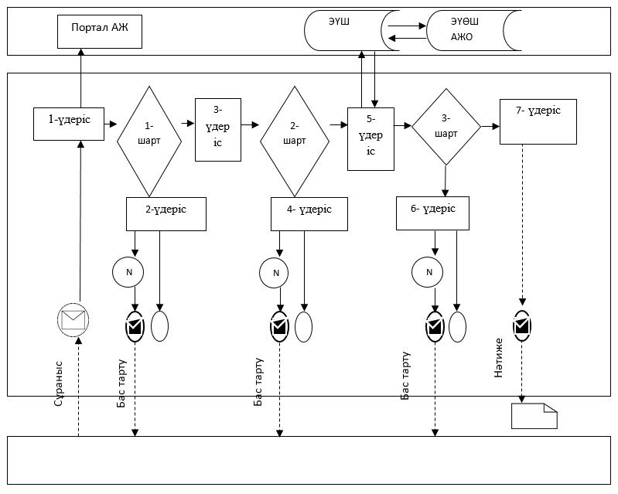

**Шартты белгілер мен қысқартулар**

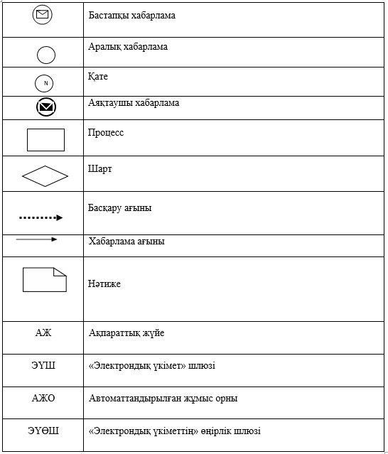

|  |  |
| --- | --- |
|  | "Бала тууды тіркеу, оның ішінде азаматтық хал актілерінің жазбаларына өзгерістер, толықтырулар мен түзетулер енгізу" мемлекеттік көрсетілетін қызмет регламентіне 3-қосымша |

**"Бала тууды тіркеу, оның ішінде азаматтық хал актілерінің**  
**жазбаларына өзгерістер, толықтырулар мен түзетулер енгізу"**  
**мемлекеттік қызметті көрсетудің бизнес-процестерінің анықтамалығы**

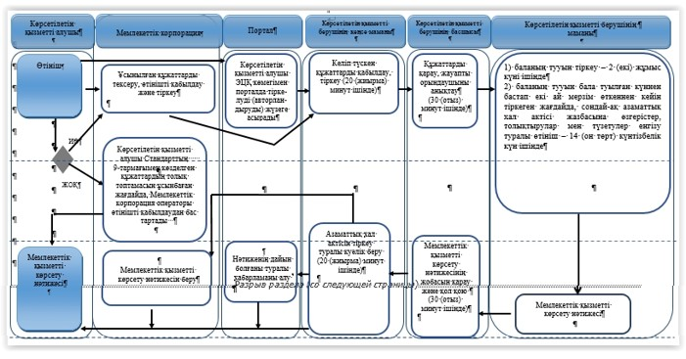

**Шартты белгілер:**

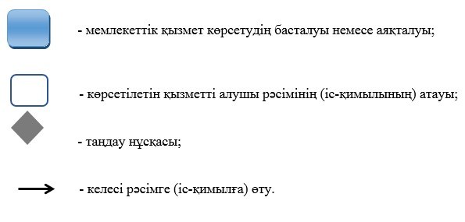

|  |  |
| --- | --- |
|  | Павлодар облысы әкімдігінің 2016 жылғы "25" ақпандағы № 80/2 қаулысына 2-қосымша |
|  | Павлодар облысы әкімдігінің 2015 жылғы "17" шілдедегі № 216/7 қаулысымен бекітілген |

**"Азаматтық хал актілерін тіркеу туралы қайталама**  
**куәліктер немесе анықтамалар беру"**  
**мемлекеттік кґрсетілетін қызмет регламенті**

**1. Жалпы ережелер**

      1. "Азаматтық хал актілерін тіркеу туралы қайталама куәліктер немесе анықтамалар беру" мемлекеттік көрсетілетін қызметін (бұдан әрі – мемлекеттік көрсетілетін қызмет) Павлодар облысы аудандарының, қалаларының жергілікті атқарушы органдары (бұдан әрі – көрсетілетін қызметті беруші) көрсетеді.

      Өтінішті қабылдау және мемлекеттік қызметті көрсету нәтижесін беру баламалы негізде:

      1) "Азаматтарға арналған үкімет" мемлекеттік корпорациясы" коммерциялық емес акционерлік қоғамы (бұдан әрі – Мемлекеттік корпорация);

      2) www.egov.kz "электрондық үкімет" веб-порталы (бұдан әрі – портал) арқылы жүзеге асырылады.

      Шетелден азаматтық хал актілерін тіркеу туралы қайталама куәліктерді немесе анықтамаларды сұратып алдырған кезде көрсетілетін қызметті берушіге жүгіну қажет.

      2. Мемлекеттік қызметті көрсету нысаны: электрондық (ішінара автоматтандырылған) және (немесе) қағаз түрінде.

      3. Мемлекеттік қызметті көрсету нәтижесі:

      1) Мемлекеттік корпорацияда – қағаз тасымалдағыштағы туу туралы қайталама куәлік беру немесе көрсетілетін қызметті берушінің уәкілетті тұлғасының электрондық цифрлық қолтаңбасымен (бұдан әрі – ЭЦҚ) куәландырылған электрондық құжат нысанындағы азаматтық хал актілерін тіркеу туралы анықтама беру;

      2) порталда:

      қайталама куәлік алған кезде – көрсетілетін қызметті берушінің уәкілетті тұлғасының ЭЦҚ-сымен куәландырылған электрондық құжат нысанындағы электрондық өтініштің қабылдағаны туралы хабарлама;

      көрсетілетін қызметті берушінің уәкілетті тұлғасының ЭЦҚ-сымен куәландырылған электрондық құжат нысанындағы азаматтық хал актісін тіркеу туралы анықтамалар алу.

      Мемлекеттік қызметті көрсетудің нәтижесін ұсыну нысаны: қағаз түрінде.

**2. Мемлекеттік қызметті көрсету процесінде көрсетілетін**  
**қызметті берушінің құрылымдық бөлімшелерінің**  
**(қызметкерлерінің) іс-қимылының тәртібін сипаттау**

      4. Өтініш және Қазақстан Республикасы Әділет министрінің 2015 жылғы 17 сәуірдегі № 219 бұйрығымен бекітілген "Азаматтық хал актілерін тіркеу туралы қайталама куәліктер немесе анықтамалар беру" мемлекеттік көрсетілетін қызмет стандартының (бұдан әрі – Стандарт) 9-тармағымен көзделген қажетті құжаттар мемлекеттік қызметті көрсету бойынша рәсімді (іс-қимылды) бастауға негіз болып табылады.

      5. Мемлекеттік қызметті көрсету үдерісінің құрамына кіретін әрбір рәсімнің (іс-қимылдың) мазмұны, оны орындау ұзақтығы:

      1) азаматтық хал актісін 2008 жылдан бастап Қазақстан Республикасының аумағында тіркеген кезде ("Азаматтық хал актісінің жазбасы" тіркеу пункті" ақпараттық жүйесі (бұдан әрі – "АХАТ" ТП" АЖ) қызмет еткен сәттен бастап) анықтамаларды электрондық форматта беру:

      көрсетілетін қызметті берушінің кеңсе маманы көрсетілетін қызметті алушының құжаттарын қабылдайды, алынған құжаттарды тіркеуді жүзеге асырады және көрсетілетін қызметті берушінің басшысына қарауға береді – 20 (жиырма) минут ішінде;

      көрсетілетін қызметті берушінің басшысы бұрыштама қояды және көрсетілетін қызметті алушының өтінішін көрсетілетін қызметті берушінің маманына орындау үшін жолдайды – 30 (отыз) минут ішінде;

      көрсетілетін қызметті берушінің маманы ұсынылған құжаттарды Стандарттың 9-тармағына, сондай-ақ Қазақстан Республикасының "Неке (ерлі-зайыптылық) және отбасы туралы" кодексіне сәйкестігін тексереді, ұсынылған құжаттарды тексеріп, талдау жасағаннан кейін "АХАТ" ТП" АЖ-да акт жазбасын қалыптастырады, тіркеуді жүзеге асырады және азаматтық хал актісін тіркеу туралы тиісті куәлікті басып шығарады – 6 (алты) сағат ішінде;

      көрсетілетін қызметті берушінің басшысы мемлекеттік қызметті көрсету нәтижесіне қол қояды – 30 (отыз) минут ішінде;

      көрсетілетін қызметті берушінің кеңсе маманы Мемлекеттік корпорация операторына тізілімге сәйкес азаматтық хал актісін тіркеу туралы қайталама куәлік немесе анықтама береді – 20 (жиырма) минут ішінде;

      2) "АХАЖ" ТП" АЖ-да акт жазбаларының электрондық нұсқасы болған кезде және тіркеуші органның мұрағатында азаматтық хал актісі болған кезде:

      көрсетілетін қызметті берушінің кеңсе маманы көрсетілетін қызметті алушының құжаттарын қабылдайды, алынған құжаттарды тіркеуді жүзеге асырады және көрсетілетін қызметті берушінің басшысына қарауға береді – 20 (жиырма) минут ішінде;

      көрсетілетін қызметті берушінің басшысы бұрыштама қояды және көрсетілетін қызметті алушының өтінішін көрсетілетін қызметті берушінің маманына орындау үшін жолдайды – 30 (отыз) минут ішінде;

      көрсетілетін қызметті берушінің маманы ұсынылған құжаттарды Стандарттың 9-тармағына, сондай-ақ Қазақстан Республикасының "Неке (ерлі-зайыптылық) және отбасы туралы" кодексіне сәйкестігін тексереді, ұсынылған құжаттарды тексеріп, талдау жасағаннан кейін "АХАТ" ТП" АЖ-да акт жазбасын қалыптастырады, тіркеуді жүзеге асырады және азаматтық хал актісін тіркеу туралы тиісті куәлікті басып шығарады – 4 (төрт) жұмыс күні ішінде (құжаттарды қабылдау күні мемлекеттік қызметті көрсету мерзіміне кірмейді);

      көрсетілетін қызметті берушінің басшысы мемлекеттік қызметті көрсету нәтижесіне қол қояды – 30 (отыз) минут ішінде;

      көрсетілетін қызметті берушінің кеңсе маманы Мемлекеттік корпорация операторына тізілімге сәйкес азаматтық хал актісін тіркеу туралы қайталама куәлік немесе анықтама береді – 20 (жиырма) минут ішінде.

      Құжаттарды қосымша тексеру қажет болған кезде немесе басқа мемлекеттік органдарға сұрау салу қажет болған кезде мемлекеттік қызметті көрсету мерзімі көрсетілетін қызметті алушыны 3 (үш) күнтізбелік күн ішінде хабардар ете отырып, 30 (отыз) күнтiзбелiк күннен аспайтын уақытқа ұзартылады;

      3) азаматтық хал актісі басқа тіркеуші органда тіркелген кезде:

      көрсетілетін қызметті берушінің кеңсе маманы көрсетілетін қызметті алушының құжаттарын қабылдайды, алынған құжаттарды тіркеуді жүзеге асырады және көрсетілетін қызметті берушінің басшысына қарауға береді – 20 (жиырма) минут ішінде;

      көрсетілетін қызметті берушінің басшысы бұрыштама қояды және көрсетілетін қызметті алушының өтінішін көрсетілетін қызметті берушінің маманына орындау үшін жолдайды – 30 (отыз) минут ішінде;

      көрсетілетін қызметті берушінің маманы ұсынылған құжаттарды Стандарттың 9-тармағына, сондай-ақ Қазақстан Республикасының "Неке (ерлі-зайыптылық) және отбасы туралы" кодексіне сәйкестігін тексереді, ұсынылған құжаттарды тексеріп, талдау жасағаннан кейін "АХАТ" ТП" АЖ-да акт жазбасын қалыптастырады, тіркеуді жүзеге асырады және азаматтық хал актісін тіркеу туралы тиісті куәлікті басып шығарады – 28 (жиырма сегіз) күнтізбелік күн ішінде (құжаттарды қабылдау күні мемлекеттік қызметті көрсету мерзіміне кірмейді);

      көрсетілетін қызметті берушінің басшысы мемлекеттік қызметті көрсету нәтижесіне қол қояды – 30 (отыз) минут ішінде;

      көрсетілетін қызметті берушінің кеңсе маманы Мемлекеттік корпорация операторына тізілімге сәйкес азаматтық хал актісін тіркеу туралы қайталама куәлік немесе анықтама береді – 20 (жиырма) минут ішінде.

      6. Азаматтық хал актілерін тіркеу туралы қайталама куәлік немесе анықтамалар беру мемлекеттік қызметті көрсету рәсімінің (іс-қимылының) нәтижесі болып табылады.

**3. Мемлекеттік қызметті көрсету процесінде көрсетілетін**  
**қызметті берушінің құрылымдық бөлімшелерінің**  
**(қызметкерлерінің) өзара іс-қимылының тәртібін сипаттау**

      7. Мемлекеттік қызметті көрсету үдерісіне қатысатын көрсетілетін қызметті берушінің құрылымдық бөлімшелерінің (қызметкерлерінің) тізбесі:

      1) көрсетілетін қызметті берушінің кеңсе маманы.

      2) көрсетілетін қызметті берушінің басшысы;

      3) көрсетілетін қызметті берушінің маманы.

      8. Әрбір рәсімнің (іс-қимылдың) ұзақтығын көрсете отырып, көрсетілетін қызметті берушінің құрылымдық бөлімшелерінің (қызметкерлерінің) арасындағы рәсімдердердің (іс-қимылдардың) реттілігін сипаттау осы регламенттің 1-қосымшасында (кесте) келтірілген.

**4. Мемлекеттік қызметті көрсету процесінде**  
**мемлекеттік корпорациямен және (немесе) өзге де көрсетілетін**  
**қызметті берушілермен өзара іс-қимылдардың тәртібін,**  
**сондай-ақ ақпараттық жүйелерді пайдалану тәртібін сипаттау**

      9. Мемлекеттік корпорацияға жүгіну тәртібінің сипаттамасы, көрсетілетін қызметті алушының сұрауын өндеу ұзақтығы:

      көрсетілетін қызметті алушы Мемлекеттік корпорацияға құжаттар топтамасын тапсырған сәттен бастап мемлекеттік қызметті көрсету мерзімі:

      азаматтық хал актісін 2008 жылдан бастап Қазақстан Республикасының аумағында тіркеген кезде ("АХАЖ" ТП" АЖ қызмет еткен сәттен бастап) анықтамаларды электрондық форматта беру – 1 (бір) жұмыс күні;

      "АХАЖ" ТП" АЖ-да акт жазбаларының электрондық нұсқасы болған кезде және тіркеуші органның мұрағатында азаматтық хал актісі болған кезде – көрсетілетін қызмет алушы Стандарттың 9-тармағында беліленген қажетті құжаттарды ұсынған сәттен бастап 5 (бес) жұмыс күні ішінде (құжаттарды қабылдау күні мемлекеттік қызметті көрсету мерзіміне кірмейді), дайын құжаттар 5 (бес) жұмыс күнінде беріледі.

      Басқа тіркеуші органға сұрау салу қажет болған кезде мемлекеттік қызметті көрсету мерзімі көрсетілетін қызметті алушыны 3 (үш) күнтізбелік күн ішінде хабардар ете отырып, 30 (отыз) күнтiзбелiк күннен аспайтын мерзімге ұзартылады;

      азаматтық хал актісі басқа тіркеуші органда тіркелген кезде – 30 (отыз) күнтізбелік күн (құжаттарды қабылдау күні мемлекеттік қызметті көрсету мерзіміне кірмейді).

      Мемлекеттік корпорацияға жүгіну тәртібін сипаттау, көрсетілетін қызметті алушының сұрауын өңдеу ұзақтығы, мемлекеттiк қызметтi көрсету нәтижесін алу тәртібі:

      1-үдеріс – мемлекеттік қызметті көрсету үшін Мемлекеттік корпорацияның ақпараттық жүйесінде (бұдан әрі – Мемлекеттік корпорация АЖ) Мемлекеттік корпорация операторының авторландыру үдерісі;

      1-шарт – логин және пароль немесе ЭЦҚ арқылы тіркелген Мемлекеттік корпорация операторы туралы деректердің түпнұсқалығын Мемлекеттік корпорация АЖ-да тексеру;

      2-үдеріс – Мемлекеттік корпорация операторының деректерінде бұзушылықтардың болуына байланысты Мемлекеттік корпорация АЖ-да авторландырудан бас тарту туралы хабарламаны қалыптастыру;

      3-үдеріс – Мемлекеттік корпорация операторының мемлекеттік қызметті таңдауы, қызметті көрсетуге арналған сұрау нысанын экранға шығару және оның құрылымы мен форматтық талаптарын ескере отырып, нысанды толтыруы (деректерді енгізуі, сканерленген құжатты бекіту);

      4-үдеріс – Мемлекеттік корпорация операторының ЭЦҚ арқылы мемлекеттік қызметті көрсетуге арналған сұраудың толтырылған нысанына (енгізілген деректерге, бекітілген сканерленген құжатқа) қол қою және Мемлекеттік корпорация операторының одан кейінгі іс-қимылдары туралы ақпарат алу;

      2-шарт – сәйкестендіру деректерінің (сұрауда көрсетілген жеке сәйкестендіру нөмірі (бұдан әрі – ЖСН) мен ЭЦҚ тіркеу куәлігінде көрсетілген ЖСН арасындағы) сәйкестігін, ЭЦҚ тіркеу куәлігін қолдану мерзімін және Мемлекеттік корпорация АЖ-дан қайтарылып алынған (күші жойылған) тіркеу куәліктерінің тізімінде болмауын тексеру;

      5-үдеріс – Мемлекеттік корпорация операторының ЭЦҚ-сының түпнұсқалығы расталмауына байланысты сұратылып отырған мемлекеттік қызметті көрсетуден бас тарту туралы хабарламаны қалыптастыру;

      6-үдеріс – көрсетілетін қызметті алушының ЭЦҚ-сымен қол қойылған электрондық құжатты (көрсетілетін қызметті алушының сұрауын) "электрондық үкімет" шлюзі (бұдан әрі – ЭҮШ)/"электрондық үкіметтің" өңірлік шлюзі (бұдан әрі – ЭҮӨШ) арқылы жергілікті атқарушы органның ақпараттық жүйесіне (бұдан әрі – ЖАО АЖ) жіберу және көрсетілетін қызметті беруші маманының электрондық мемлекеттік қызметті үңдеуі;

      7-үдеріс – көрсетілетін қызметті беруші маманының мемлекеттік қызметті көрсету нәтижесін қалыптастыруы. Электрондық құжат көрсетілетін қызметті беруші маманының ЭЦҚ-сын пайдалану арқылы қалыптастырылады және Мемлекеттік корпорация АЖ-ға жіберіледі.

      8-үдеріс – көрсетілетін қызметті алушының қолына беру немесе электрондық поштасына жіберу арқылы Мемлекеттік корпорация операторының мемлекеттік көрсетілетін қызметтің нәтижесін беруі.

      10. Көрсетілетін қызметті алушы порталға құжаттар топтамасын тапсырған сәттен бастап мемлекеттік қызметті көрсету мерзімі – 1 (бір) жұмыс күні.

      Портал арқылы мемлекеттік қызметті алу үшін көрсетілетін қызметті алушының жүгіну тәртібін және рәсімдер (іс-қимылдар) реттілігін сипаттау:

      1-үдеріс – мемлекеттік көрсетілетін қызметті алу үшін көрсетілетін қызметті алушының порталда ЖСН мен парольді енгізу үдерісі (авторландыру үдерісі);

      1-шарт – тіркелген көрсетілетін қызметті алушы туралы деректердің түпнұсқалығын ЖСН мен пароль арқылы порталда тексеру;

      2-үдеріс – көрсетілетін қызметті алушының деректерінде бұзушылықтардың болуына байланысты порталда авторландырудан бас тарту туралы хабарламаның қалыптастыруы;

      3-үдеріс – көрсетілетін қызметті алушының мемлекеттік көрсетілетін қызметті таңдауы, қызметті көрсетуге арналған сұрау нысанын экранға шығару және оның құрылымы мен форматтық талаптарын ескере отырып, көрсетілетін қызметті алушының нысанды толтыруы (деректерді енгізуі);

      4-үдеріс – көрсетілетін қызметті алушының ЭЦҚ арқылы мемлекеттік қызметті көрсетуге арналған сұраудың толтырылған нысанына (енгізілген деректерге, бекітілген сканерленген құжатқа) қол қою;

      2-шарт – сәйкестендіру деректерінің (сұрауда көрсетілген ЖСН мен ЭЦҚ тіркеу куәлігінде көрсетілген ЖСН арасындағы) сәйкестігін және қайтарылып алынған (күші жойылған) тіркеу куәліктерінің тізімінде болмауын порталда тексеру;

      5-үдеріс – көрсетілетін қызметті алушының ЭЦҚ-сының түпнұсқалығы расталмауына байланысты сұратылып отырған мемлекеттік қызметті көрсетуден бас тарту туралы хабарламаны қалыптастыру;

      6-үдеріс – көрсетілетін қызметті алушының ЭЦҚ-сымен қол қойылған электрондық құжатты (көрсетілетін қызметті алушының сұрауын) ЭҮШ/ЭҮӨШ арқылы ЖАО АЖ-ға жіберу және көрсетілетін қызметті беруші маманының мемлекеттік қызметті үндеуі;

      7-үдеріс – көрсетілетін қызметті беруші маманының мемлекеттік қызметті көрсету нәтижесін қалыптастыруы. Электрондық құжат көрсетілетін қызметті беруші маманының ЭЦҚ-сын пайдалану арқылы қалыптастырылады және көрсетілетін қызметті алушының "жеке кабинетіне" жіберіледі.

      Портал арқылы мемлекеттік қызметті көрсетуге қатыстырылған ақпараттық жүйелердің функционалдық өзара іс-қимылының диаграммасы осы регламенттің 2-қосымшасында келтірілген.

      11. Мемлекеттік қызметті көрсету үдерісінде рәсімдердің (іс-қимылдардың), көрсетілетін қызметті берушінің құрылымдық бөлімшелерінің (қызметкерлерінің) өзара іс-қимылдарының реттілігін толық сипаттау, сондай-ақ мемлекеттік қызметті көрсету үдерісінде Мемлекеттік корпорациямен өзара іс-қимылдың тәртібін және ақпараттық технологияларды қолдану тәртібін сипаттау осы регламенттің 3-қосымшасына сәйкес мемлекеттік қызметті көрсетудің бизнес-процестерінің анықтамалығында көрсетіледі.

|  |  |
| --- | --- |
|  | "Азаматтық хал актілерін тіркеу туралы қайталама куәліктер немесе анықтамалар беру" мемлекеттік көрсетілетін қызмет регламентіне 1-қосымша |

**Мемлекеттік қызметті көрсету процесінде көрсетілетін**  
**қызметті берушінің құрылымдық бөлімшелерінің**  
**(қызметкерлерінің) өзара іс-қимылдары реттілігінің сипаттамасы**

      1) азаматтық хал актісін 2008 жылдан бастап Қазақстан Республикасының аумағында тіркеген кезде ("АХАЖ" ТП" АЖ қызмет еткен сәттен бастап) анықтамаларды электрондық форматта беру:

|  |  |  |  |  |  |
| --- | --- | --- | --- | --- | --- |
| Іс-қимыл (жұмыс барысы, ағымы) № | 1 | 2 | 3 | 4 | 5 |
| Құрылымдық бөлімшенің (қызметкерлердің) атауы | Көрсетілетін қызметті берушінің кеңсе маманы | Көрсетілетін қызметті берушінің басшысы | Көрсетілетін қызметті берушінің маманы | Көрсетілетін қызметті берушінің басшысы | Көрсетілетін қызметті берушінің кеңсе маманы |
| Іс-қимылдың (үдерістің, рәсімнің, операциялар) атауы және олардың сипаттамасы | ЖАО АЖ-да құжаттарды қабылдау және тіркеу | Жауапты маманды анықтау | Ұсынылған құжаттарды қарау және мемлекеттік көрсетілетін қызмет нәтижесін дайындау | Мемлекеттік көрсетілетін қызмет нәтижесіне қол қояды | Журналда тіркеу |
| Аяқталу нысаны (мәліметтер, құжат, ұйымдық-өкімдік шешім) | Көрсетілетін қызметті берушінің басшысына жібереді | Бұрыштама | Мемлекеттік көрсетілетін қызмет нәтижесі | Азаматтық хал актілерін тіркеу туралы куәлік | Нәтижені беру |
| Орындау мерзімдері | 20 (жиырма) минут ішінде | 30 (отыз) минут ішінде | 6 (алты) сағат ішінде | 30 (отыз) минут ішінде | 20 (жиырма) минут ішінде |
|  | 1 (бір) жұмыс күні | | | | |

      2) "АХАЖ" ТП" АЖ-да акт жазбаларының электрондық нұсқасы болған кезде және тіркеуші органның мұрағатында азаматтық хал актісі болған кезде:

|  |  |  |  |  |  |
| --- | --- | --- | --- | --- | --- |
| Іс-қимыл (жұмыс барысы, ағымы) № | 1 | 2 | 3 | 4 | 5 |
| Құрылымдық бөлімшенің (қызметкерлердің) атауы | Көрсетілетін қызметті берушінің кеңсе маманы | Көрсетілетін қызметті берушінің басшысы | Көрсетілетін қызметті берушінің маманы | Көрсетілетін қызметті берушінің басшысы | Көрсетілетін қызметті берушінің кеңсе маманы |
| Іс-қимылдың (үдерістің, рәсімнің, операциялар) атауы және олардың сипаттамасы | ЖАО АЖ-да құжаттарды қабылдау және тіркеу | Жауапты маманды анықтау | Ұсынылған құжаттарды қарау және мемлекеттік көрсетілетін қызмет нәтижесін дайындау | Мемлекеттік көрсетілетін қызмет нәтижесіне қол қояды | Журналда тіркеу |
| Аяқталу нысаны (мәліметтер, құжат, ұйымдық-өкімдік шешім) | Көрсетіле-тін қызметті берушінің басшысына жібереді | Бұрыштама | Мемлекеттік көрсетілетін қызмет нәтижесі | Азаматтық хал актілерін тіркеу туралы куәлік | Нәтижені беру |
| Орындау мерзімдері | 20 (жиырма) минут ішінде | 30 (отыз) минут ішінде | 4 (төрт) жұмыс күні ішінде | 30 (отыз) минут ішінде | 20 (жиырма) минут ішінде |
|  | 5 (бес) жұмыс күні   Құжаттарды қосымша тексеру қажет болған кезде немесе басқа мемлекеттік органдарға сұрау салу қажет болған кезде мемлекеттік қызметті көрсету мерзімі көрсетілетін қызметті алушыны 3 (үш) күнтізбелік күн ішінде хабардар ете отырып, 30 (отыз) күнтiзбелiк күннен аспайтын уақытқа ұзартылады | | | | |

      3) азаматтық хал актісі басқа тіркеуші органда тіркелген кезде:

|  |  |  |  |  |  |
| --- | --- | --- | --- | --- | --- |
| Іс-қимыл (жұмыс барысы, ағымы) № | 1 | 2 | 3 | 4 | 5 |
| Құрылымдық бөлімшенің (қызметкерлердің) атауы | Көрсетіле-тін қызметті берушінің кеңсе маманы | Көрсетілетін қызметті берушінің басшысы | Көрсетілетін қызметті берушінің маманы | Көрсетілетін қызметті берушінің басшысы | Көрсетілетін қызметті берушінің кеңсе маманы |
| Іс-қимылдың (үдерістің, рәсімнің, операциялар) атауы және олардың сипаттамасы | ЖАО АЖ-да құжаттарды қабылдау және тіркеу | Жауапты маманды анықтау | Ұсынылған құжаттарды қарау және мемлекеттік көрсетілетін қызмет нәтижесін дайындау | Мемлекеттік көрсетілетін қызмет нәтижесіне қол қояды | Журналда тіркеу |
| Аяқталу нысаны (мәліметтер, құжат, ұйымдық-өкімдік шешім) | Көрсетілетін қызметті берушінің басшысына жібереді | Бұрыштама | Мемлекеттік көрсетілетін қызмет нәтижесі | Азаматтық хал актілерін тіркеу туралы куәлік | Нәтижені беру |
| Орындау мерзімдері | 20 (жиырма)минут ішінде | 30 (отыз) минут ішінде | 28 (жиырма сегіз) күнтізбелік күн ішінде | 30 (отыз) минут ішінде | 20 (жиырма) минут ішінде |
|  | 30 (отыз) күнтізбелік күн | | | | |

|  |  |
| --- | --- |
|  | "Азаматтық хал актілерін тіркеу туралы қайталама куәліктер немесе анықтамалар беру" мемлекеттік көрсетілетін қызмет регламентіне 2-қосымша |

**Электрондық мемлекеттік қызметті портал арқылы**  
**көрсету кезінде функционалдық өзара іс-қимылдар диаграммасы**

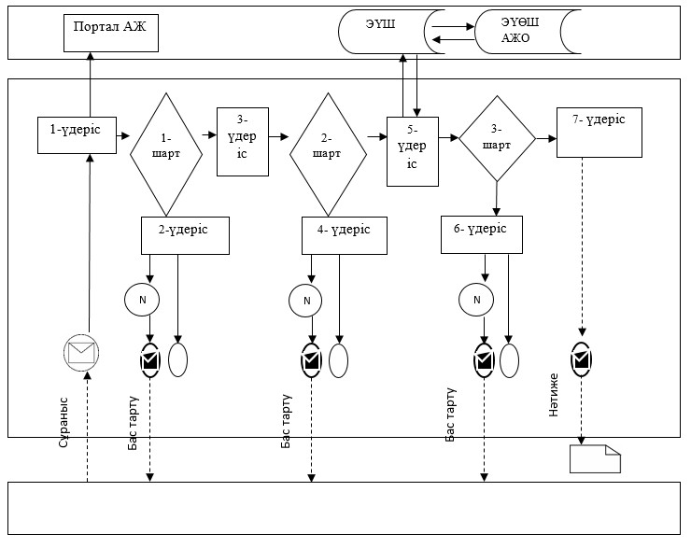

**Шартты белгілер мен қысқартулар**

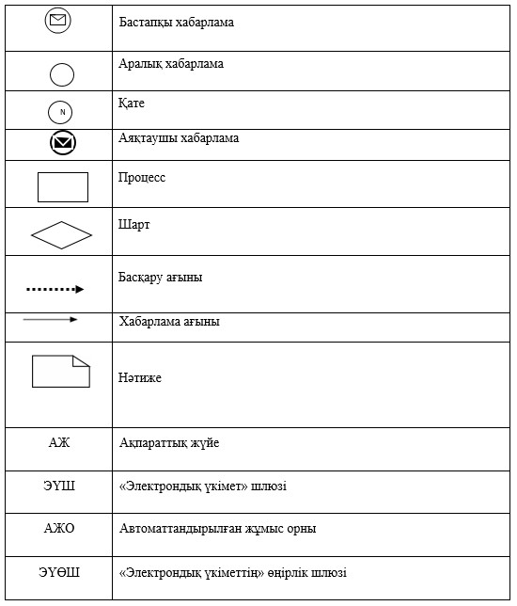

|  |  |
| --- | --- |
|  | "Азаматтық хал актілерін тіркеу туралы қайталама куәліктер немесе анықтамалар беру" мемлекеттік көрсетілетін қызмет регламентіне 3-қосымша |

**"Неке қиюды (ерлі-зайыптылықты) тіркеу,**  
**оның ішінде азаматтық хал актілері жазбаларына өзгерістер,**  
**толықтырулар мен түзетулер енгізу" мемлекеттік**  
**қызметті көрсетудің бизнес-процестерінің анықтамалығы**

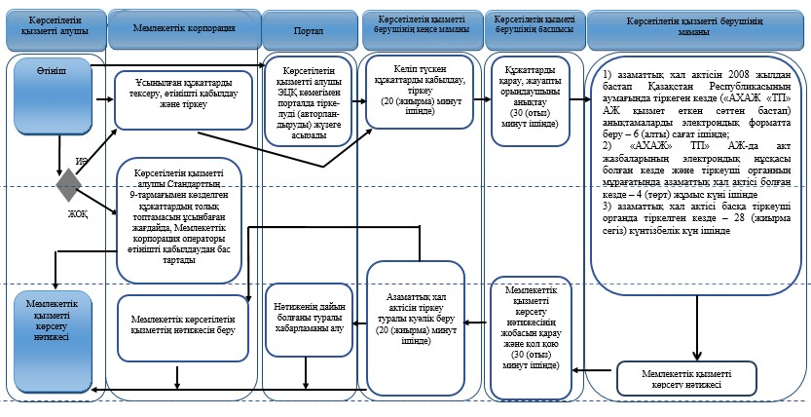

**Шартты белгілер:**

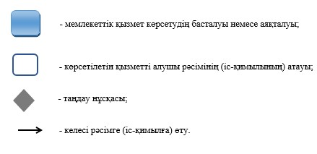

|  |  |
| --- | --- |
|  | Павлодар облысы әкімдігінің 2016 жылғы "25" ақпандағы № 80/2 қаулысына 3-қосымша |
|  | Павлодар облысы әкімдігінің 2015 жылғы "17" шілдедегі № 216/7 қаулысымен бекітілген |

**"Атын, әкесінің атын, тегін ауыстыруды тіркеу,**  
**оның ішінде азаматтық хал актілері жазбаларына**  
**өзгерістер, толықтырулар мен түзетулер енгізу"**  
**мемлекеттік көрсетілетін қызмет регламенті**

**1. Жалпы ережелер**

      1. "Атын, әкесінің атын, тегін ауыстыруды тіркеу, оның ішінде азаматтық хал актілері жазбаларына өзгерістер, толықтырулар мен түзетулер енгізу" мемлекеттік көрсетілетін қызметін (бұдан әрі – мемлекеттік көрсетілетін қызмет) Павлодар облысы аудандарының, қалаларының жергілікті атқарушы органдары (бұдан әрі – көрсетілетін қызметті беруші) көрсетеді.

      Өтініштерді қабылдау және мемлекеттік қызметті көрсету нәтижесін беру баламалы негізде:

      1) аудандардың, қалалардың жергілікті атқарушы органдары, кенттердің, ауылдардың, ауылдық округтердің әкімдері;

      2) "Азаматтарға арналған үкімет" мемлекеттік корпорациясы" коммерциялық емес акционерлік қоғамы (бұдан әрі – Мемлекеттік корпорация);

      3) www.egov.kz "электрондық үкімет" веб-порталы (бұдан әрі – портал) арқылы жүзеге асырылады.

      2. Мемлекеттік қызметті көрсету нысаны: электрондық (ішінара автоматтандырылған) және (немесе) қағаз түрінде.

      3. Мемлекеттік қызметті көрсету нәтижесі:

      жеке басын куәландыратын құжатты көрсеткен кезде қағаз тасымалдағыштағы атын, әкесінің атын, тегін ауыстыруды тіркеу туралы куәлік, енгізілген өзгерістерімен, толықтыруларымен және түзетулерімен атын, әкесінің атын, тегін ауыстыруды тіркеу туралы қайталама куәлік.

      Порталда көрсетілетін қызметті алушының "жеке кабинетіне" көрсетілетін қызметті берушінің уәкілетті тұлғасының электрондық цифрлық қолтаңбасымен (бұдан әрі – ЭЦҚ) куәландырылған электрондық құжат нысанындағы электрондық өтініштің қабылданғаны туралы және атын, әкесінің атын, тегін ауыстыруды тіркеу күнін белгілеу туралы хабарлама жолданады.

      Мемлекеттік қызметті көрсетудің нәтижесін ұсыну нысаны: қағаз түрінде.

**2. Мемлекеттік қызметті көрсету процесінде көрсетілетін**  
**қызметті берушінің құрылымдық бөлімшелерінің**  
**(қызметкерлерінің) іс-қимылының тәртібін сипаттау**

      4. Өтініш және Қазақстан Республикасы Әділет министрінің 2015 жылғы 17 сәуірдегі № 219 бұйрығымен бекітілген "Атын, әкесінің атын, тегін ауыстыруды тіркеу, оның ішінде азаматтық хал актілері жазбаларына өзгерістер, толықтырулар мен түзетулер енгізу" мемлекеттік көрсетілетін стандартының (бұдан әрі – Стандарт) 9-тармағымен көздеген қажетті құжаттар мемлекеттік қызметті көрсету бойынша рәсімді (іс-қимылды) бастауға негіз болып табылады.

      5. Мемлекеттік қызметті көрсету үдерісінің құрамына кіретін әрбір рәсімнің (іс-қимылдың) мазмұны, оны орындау ұзақтығы:

      атын, әкесінің атын, тегін ауыстыруды, оның ішінде тегін, азаматтық хал актісінің жазбасын өзгерістер, толықтырулар мен түзетулер енгізу:

      көрсетілетін қызметті берушінің кеңсе маманы көрсетілетін қызметті алушының құжаттарын қабылдайды, алынған құжаттарды тіркеуді жүргізеді және көрсетілетін қызметті берушінің басшысына қарауға береді – 20 (жиырма) минут ішінде;

      көрсетілетін қызметті берушінің басшысы бұрыштама қояды және көрсетілетін қызметті алушының өтінішін көрсетілетін қызметті берушінің маманына орындау үшін жолдайды – 30 (отыз) минут ішінде;

      көрсетілетін қызметті берушінің маманы ұсынылған құжаттарды Стандарттың 9-тармағына, сондай-ақ Қазақстан Республикасының "Неке (ерлі-зайыптылық) және отбасы туралы" кодексіне сәйкестігін тексереді, ұсынылған құжаттарды тексеріп, талдау жасағаннан кейін "Азаматтық хал актісінің жазбасы" тіркеу пункті" ақпараттық жүйесінде (бұдан әрі – "АХАТ" ТП" АЖ) акт жазбасын қалыптастырады, тіркеуді жүзеге асырады және азаматтық хал актісін тіркеу туралы тиісті куәлікті басып шығарады – 14 (он төрт) күнтізбелік күн ішінде (қабылдау күні мемлекеттік қызметті көрсету мерзіміне кірмейді).

      Басқа мемлекеттік органдарға сұрау салу қажет болған кезде мемлекеттік қызметті көрсету мерзімі көрсетілетін қызметті алушыны 3 (үш) күнтізбелік күн ішінде хабардар ете отырып, 30 (отыз) күнтiзбелiк күннен аспайтын мерзімге ұзартылады;

      көрсетілетін қызметті берушінің басшысы мемлекеттік көрсетілетін қызмет нәтижесіне қол қояды – 30 (отыз) минут ішінде;

      көрсетілетін қызметті берушінің кеңсе маманы көрсетілетін қызметті алушыға немесе Мемлекеттік корпорация операторына тізілімге сәйкес азаматтық хал актісін тіркеу туралы куәлік береді – 20 (жиырма) минут ішінде.

      6. Жеке басын куәландыратын құжатты көрсеткен кезде қағаз тасымалдағыштағы атын, әкесінің атын, тегін ауыстыруды тіркеу туралы куәлік, енгізілген өзгерістерімен, толықтыруларымен және түзетулерімен атын, әкесінің атын, тегін ауыстыруды тіркеу туралы қайталама куәлік мемлекеттік қызметті көрсету рәсімінің (іс-қимылының) нәтижесі болып табылады.

**3. Мемлекеттік қызмет көрсету процесінде көрсетілетін**  
**қызметті берушінің құрылымдық бөлімшелерінің**  
**(қызметкерлерінің) өзара іс-қимылының тәртібін сипаттау**

      7. Мемлекеттік қызметті көрсету үдерісіне қатысатын көрсетілетін қызметті берушінің құрылымдық бөлімшелерінің (қызметкерлерінің) тізбесі:

      1) көрсетілетін қызметті берушінің кеңсе маманы.

      2) көрсетілетін қызметті берушінің басшысы;

      3) көрсетілетін қызметті берушінің маманы.

      8. Әрбір рәсімнің (іс-қимылдың) ұзақтығын көрсете отырып, көрсетілетін қызметті берушінің құрылымдық бөлімшелерінің (қызметкерлерінің) арасындағы рәсімдердердің (іс-қимылдардың) реттілігін сипаттау осы регламенттің 1-қосымшасында (кесте) келтірілген.

**4. Мемлекеттік қызмет көрсету процесінде**  
**мемлекеттік корпорациямен және (немесе) өзге де көрсетілетін**  
**қызметті берушілермен өзара іс-қимылдардың тәртібін,**  
**сондай-ақ ақпараттық жүйелерді пайдалану тәртібін сипаттау**

      9. Мемлекеттік корпорацияға жүгіну тәртібінің сипаттамасы, көрсетілетін қызметті алушының сұрауын өндеу ұзақтығы:

      көрсетілетін қызметті алушы Мемлекеттік корпорацияға құжаттар топтамасын тапсырған сәттен бастап мемлекеттік қызметті көрсету мерзімі – 15 (он бес) күнтізбелік күн ішінде (қабылдау күні мемлекеттік қызмет көрсету мерзіміне кірмейді), басқа мемлекеттік органдарға сұрау салу қажет болған кезде мемлекеттік қызметті көрсету мерзімі көрсетілетін қызметті алушыны 3 (үш) күнтізбелік күн ішінде хабардар ете отырып, 30 (отыз) күнтiзбелiк күннен аспайтын мерзімге ұзартылады;

      азаматтық хал актісі жазбасына өзгерістер, толықтырулар мен түзетулер енгізу туралы өтініш – 15 (он бес) күнтізбелік күн ішінде (қабылдау күні мемлекеттік қызметті көрсету мерзіміне кірмейді), басқа мемлекеттік органдарға сұрау салу қажет болған кезде мемлекеттік қызметті көрсету мерзімі кґрсетілетін қызметті алушыны 3 (үш) күнтізбелік күн ішінде хабардар ете отырып, 30 күнтiзбелiк күннен аспайтын мерзімге ұзартылады.

      Мемлекеттік корпорацияға жүгіну тәртібін сипаттау, көрсетілетін қызметті алушының сұрауын өңдеу ұзақтығы, мемлекеттiк қызметтi көрсету нәтижесін алу тәртібі:

      1-үдеріс – мемлекеттік қызметті көрсету үшін Мемлекеттік корпорацияның ақпараттық жүйесінде (бұдан әрі – Мемлекеттік корпорация АЖ) Мемлекеттік корпорация операторының авторландыру үдерісі;

      1-шарт – логин және пароль немесе ЭЦҚ арқылы тіркелген Мемлекеттік корпорация операторы туралы деректердің түпнұсқалығын Мемлекеттік корпорация АЖ-да тексеру;

      2-үдеріс – Мемлекеттік корпорация операторының деректерінде бұзушылықтардың болуына байланысты Мемлекеттік корпорация АЖ-да авторландырудан бас тарту туралы хабарламаны қалыптастыру;

      3-үдеріс – Мемлекеттік корпорация операторының мемлекеттік қызметті таңдауы, қызметті көрсетуге арналған сұрау нысанын экранға шығару және оның құрылымы мен форматтық талаптарын ескере отырып, нысанды толтыруы (деректерді енгізуі, сканерленген құжатты бекіту);

      4-үдеріс – Мемлекеттік корпорация операторының ЭЦҚ арқылы мемлекеттік қызметті көрсетуге арналған сұраудың толтырылған нысанына (енгізілген деректерге, бекітілген сканерленген құжатқа) қол қою және Мемлекеттік корпорация операторының одан кейінгі іс-қимылдары туралы ақпарат алу;

      2-шарт – сәйкестендіру деректерінің (сұрауда көрсетілген жеке сәйкестендіру нөмірі (бұдан әрі – ЖСН) мен ЭЦҚ тіркеу куәлігінде көрсетілген ЖСН арасындағы) сәйкестігін, ЭЦҚ тіркеу куәлігін қолдану мерзімін және Мемлекеттік корпорация АЖ-дан қайтарылып алынған (күші жойылған) тіркеу куәліктерінің тізімінде болмауын тексеру;

      5-үдеріс – Мемлекеттік корпорация операторының ЭЦҚ-сының түпнұсқалығы расталмауына байланысты сұратылып отырған мемлекеттік қызметті көрсетуден бас тарту туралы хабарламаны қалыптастыру;

      6-үдеріс – көрсетілетін қызметті алушының ЭЦҚ-сымен қол қойылған электрондық құжатты (көрсетілетін қызметті алушының сұрауын) "электрондық үкімет" шлюзі (бұдан әрі – ЭҮШ)/"электрондық үкіметтің" өңірлік шлюзі (бұдан әрі – ЭҮӨШ) арқылы жергілікті атқарушы органның ақпараттық жүйесіне (бұдан әрі – ЖАО АЖ) жіберу және көрсетілетін қызметті беруші маманының электрондық мемлекеттік қызметті өңдеуі;

      7-үдеріс – көрсетілетін қызметті беруші маманының мемлекеттік қызметті көрсету нәтижесін қалыптастыруы. Электрондық құжат көрсетілетін қызметті беруші маманының ЭЦҚ-сын пайдалану арқылы қалыптастырылады және Мемлекеттік корпорация АЖ-ға жіберіледі.

      8-үдеріс – көрсетілетін қызметті алушының қолына беру немесе электрондық поштасына жіберу арқылы Мемлекеттік корпорация операторының мемлекеттік көрсетілетін қызметтің нәтижесін беруі.

      10. Көрсетілетін қызметті алушы порталға құжаттар топтамасын тапсырған сәттен бастап мемлекеттік қызметті көрсету мерзімі – 1 (бір) жұмыс күні.

      Портал арқылы мемлекеттік қызметті алу үшін көрсетілетін қызметті алушының жүгіну тәртібін және рәсімдер (іс-қимылдар) реттілігін сипаттау:

      1-үдеріс – мемлекеттік көрсетілетін қызметті алу үшін көрсетілетін қызметті алушының порталда ЖСН мен парольді енгізу үдерісі (авторландыру үдерісі);

      1-шарт – тіркелген көрсетілетін қызметті алушы туралы деректердің түпнұсқалығын ЖСН мен пароль арқылы порталда тексеру;

      2-үдеріс – көрсетілетін қызметті алушының деректерінде бұзушылықтардың болуына байланысты порталда авторландырудан бас тарту туралы хабарламаның қалыптастыруы;

      3-үдеріс – көрсетілетін қызметті алушының мемлекеттік көрсетілетін қызметті таңдауы, қызметті көрсетуге арналған сұрау нысанын экранға шығару және оның құрылымы мен форматтық талаптарын ескере отырып, көрсетілетін қызметті алушының нысанды толтыруы (деректерді енгізуі);

      4-үдеріс – көрсетілетін қызметті алушының ЭЦҚ арқылы мемлекеттік қызметті көрсетуге арналған сұраудың толтырылған нысанына (енгізілген деректерге, бекітілген сканерленген құжатқа) қол қою;

      2-шарт – сәйкестендіру деректерінің (сұрауда көрсетілген ЖСН мен ЭЦҚ тіркеу куәлігінде көрсетілген ЖСН арасындағы) сәйкестігін және қайтарылып алынған (күші жойылған) тіркеу куәліктерінің тізімінде болмауын порталда тексеру;

      5-үдеріс – көрсетілетін қызметті алушының ЭЦҚ-сының түпнұсқалығы расталмауына байланысты сұратылып отырған мемлекеттік қызметті көрсетуден бас тарту туралы хабарламаны қалыптастыру;

      6-үдеріс – көрсетілетін қызметті алушының ЭЦҚ-сымен қол қойылған электрондық құжатты (көрсетілетін қызметті алушының сұрауын) ЭҮШ/ЭҮӨШ арқылы ЖАО АЖ-ға жіберу және көрсетілетін қызметті беруші маманының мемлекеттік қызметті үндеуі;

      7-үдеріс – көрсетілетін қызметті беруші маманының мемлекеттік қызметті көрсету нәтижесін қалыптастыруы. Электрондық құжат көрсетілетін қызметті беруші маманының ЭЦҚ-сын пайдалану арқылы қалыптастырылады және көрсетілетін қызметті алушының "жеке кабинетіне" жіберіледі.

      Портал арқылы мемлекеттік қызметті көрсетуге қатыстырылған ақпараттық жүйелердің функционалдық өзара іс-қимылының диаграммасы осы регламенттің 2-қосымшасында келтірілген.

      11. Мемлекеттік қызметті көрсету үдерісінде рәсімдердің (іс-қимылдардың), көрсетілетін қызметті берушінің құрылымдық бөлімшелерінің (қызметкерлерінің) өзара іс-қимылдарының реттілігін толық сипаттау, сондай-ақ мемлекеттік қызметті көрсету үдерісінде өзге де көрсетілетін қызметті берушілермен және (немесе) Мемлекеттік корпорациямен өзара іс-қимылдың тәртібін сипаттау осы регламенттің 3-қосымшасына сәйкес мемлекеттік қызметті көрсетудің бизнес-процестерінің анықтамалығында көрсетіледі.

|  |  |
| --- | --- |
|  | "Атын, әкесінің атын, тегін ауыстыруды тіркеу, оның ішінде азаматтық хал актілері жазбаларына өзгерістер, толықтырулар мен түзетулер енгізу" мемлекеттік көрсетілетін қызмет регламентіне 1-қосымша |

**Мемлекеттік қызметті көрсету процесінде көрсетілетін**  
**қызметті берушінің құрылымдық бөлімшелерінің**  
**(қызметкерлерінің) өзара іс-қимылдары реттілігінің сипаттамасы**

|  |  |  |  |  |  |
| --- | --- | --- | --- | --- | --- |
| Іс-қимыл (жұмыс барысы, ағымы) № | 1 | 2 | 3 | 4 | 5 |
| Құрылымдық бөлімшенің (қызметкерлердің) атауы | Көрсетілетін қызметті берушінің кеңсе маманы | Көрсетілетін қызметті берушінің басшысы | Көрсетілетін қызметті берушінің маманы | Көрсетілетін қызметті берушінің басшысы | Көрсетілетін қызметті берушінің кеңсе маманы |
| Іс-қимылдың (үдерістің, іс-рәсімнің, операциялар) атауы және олардың сипаттамасы | ЖАО АЖ-да құжаттарды қабылдау және тіркеу | Жауапты маманды анықтау | Ұсынылған құжаттарды қарау және мемлекеттік көрсетілетін қызмет нәтижесін дайындау | Мемлекеттік көрсетілетін қызмет нәтижесіне қол қояды | Журналда тіркеу |
| Аяқталу нысаны (мәліметтер, құжат, ұйымдық-өкімдік шешім) | Көрсетілетін қызметті берушінің басшысына жібереді | Бұрыштама | Мемлекеттік көрсетілетін қызмет нәтижесі | Азаматтық хал актілерін тіркеу туралы куәлік | Нәтижені беру |
| Орындау мерзімдері | 20 (жиырма) минут ішінде | 30 (отыз) минут ішінде | 14 (он төрт) күнтізбелік күн ішінде | 30 (отыз) минут ішінде | 20 (жиырма) минут ішінде |
|  | 15 (он бес) күнтізбелік күн ішінде (қабылдау күні мемлекеттік қызметті көрсету мерзіміне кірмейді).  Басқа мемлекеттік органдарға сұрау салу қажет болған кезде мемлекеттік қызметті көрсету мерзімі көрсетілетін қызметті алушыны 3 (үш) күнтізбелік күн ішінде хабардар ете отырып, 30 (отыз) күнтiзбелiк күннен аспайтын мерзімге ұзартылады. | | | | |

|  |  |
| --- | --- |
|  | "Атын, әкесінің атын, тегін ауыстыруды тіркеу, оның ішінде азаматтық хал актілері жазбаларына өзгерістер, толықтырулар мен түзетулер енгізу" мемлекеттік көрсетілетін қызмет регламентіне 2-қосымша |

**Электрондық мемлекеттік қызметті портал арқылы**  
**көрсету кезінде функционалдық өзара іс-қимылдар диаграммасы**

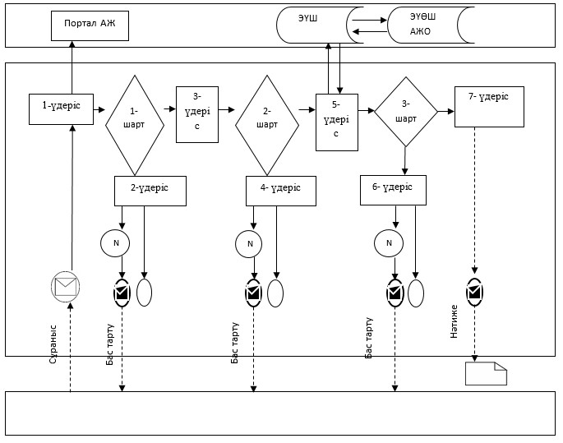

**Шартты белгілер мен қысқартулар**

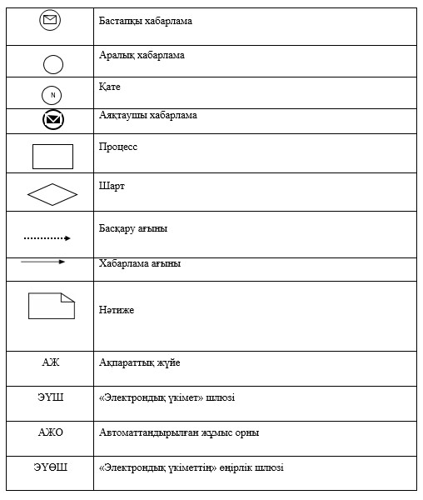

|  |  |
| --- | --- |
|  | "Атын, әкесінің атын, тегін ауыстыруды тіркеу, оның ішінде азаматтық хал актілері жазбаларына өзгерістер, толықтырулар мен түзетулер енгізу" мемлекеттік көрсетілетін қызмет регламентіне 3-қосымша |

**"Атын, әкесінің атын, тегін ауыстыруды тіркеу,**  
**оның ішінде азаматтық хал актілері жазбаларына өзгерістер,**  
**толықтырулар мен түзетулер енгізу" мемлекеттік**  
**қызметті көрсетудің бизнес-процестерінің анықтамалығы**

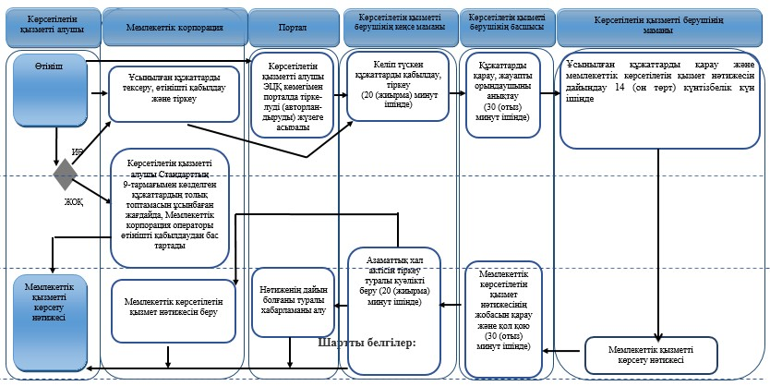

**Шартты белгілер**

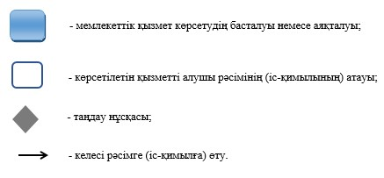

|  |  |
| --- | --- |
|  | Павлодар облысы әкімдігінің 2016 жылғы "25" ақпандағы № 80/2 қаулысына 4-қосымша |
|  | Павлодар облысы әкімдігінің 2015 жылғы "17" шілдедегі № 216/7 қаулысымен бекітілген |

**"Азаматтық хал актілерінің жазбаларын қалпына келтіру"**  
**мемлекеттік көрсетілетін қызмет регламенті**

**1. Жалпы ережелер**

      1. "Азаматтық хал актілерінің жазбаларын қалпына келтіру" мемлекеттік көрсетілетін қызметін (бұдан әрі – мемлекеттік көрсетілетін қызмет) Павлодар облысы аудандарының, қалаларының жергілікті атқарушы органдары (бұдан әрі – көрсетілетін қызметті беруші) көрсетеді.

      Өтінішті қабылдау және мемлекеттік қызметті көрсету нәтижесін беру баламалы негізде:

      1) аудандардың, қалалардың жергілікті атқарушы органдары, кенттердің, ауылдардың, ауылдық округтердің әкімдері;

      2) "Азаматтарға арналған үкімет" мемлекеттік корпорациясы" коммерциялық емес акционерлік қоғамы (бұдан әрі – Мемлекеттік корпорация) арқылы жүзеге асырылады.

      2. Мемлекеттік қызметті көрсету нысаны: қағаз түрінде.

      3. Мемлекеттік қызметті көрсету нәтижесі: жеке басын куәландыратын құжатты көрсеткен кезде қағаз тасымалдағыштағы азаматтық хал актісін тіркеу туралы куәлік.

      Мемлекеттік қызметті көрсетудің нәтижесін ұсыну нысаны: қағаз түрінде.

**2. Мемлекеттік қызметті көрсету процесінде көрсетілетін**  
**қызметті берушінің құрылымдық бөлімшелерінің**  
**(қызметкерлерінің) іс-қимылының тәртібін сипаттау**

      4. Өтініш және Қазақстан Республикасы Әділет министрінің 2015 жылғы 17 сәуірдегі № 219 бұйрығымен бекітілген "Азаматтық хал актілерінің жазбаларын қалпына келтіру" мемлекеттік көрсетілетін стандартының (бұдан әрі – Стандарт) 9-тармағымен көзделген қажетті құжаттар мемлекеттік қызметті көрсету бойынша рәсімді (іс-қимылды) бастауға негіз болып табылады.

      5. Мемлекеттік қызметті көрсету үдерісінің құрамына кіретін әрбір рәсімнің (іс-қимылдың) мазмұны, оны орындау ұзақтығы:

      көрсетілетін қызметті берушінің кеңсе маманы көрсетілетін қызметті алушының құжаттарды қабылдайды, алынған құжаттарды тіркеуді жүргізеді және көрсетілетін қызметті берушінің басшысына қарауға береді – 20 (жиырма) минут ішінде;

      көрсетілетін қызметті берушінің басшысы бұрыштама қояды және көрсетілетін қызметті алушының өтінішін көрсетілетін қызметті берушінің маманына орындау үшін жолдайды – 30 (отыз) минут ішінде;

      көрсетілетін қызметті берушінің маманы ұсынылған құжаттарды Стандарттың 9-тармағына, сондай-ақ Қазақстан Республикасының "Неке (ерлі-зайыптылық) және отбасы туралы" кодексіне сәйкестігін тексереді, ұсынылған құжаттарды тексеріп, талдау жасағаннан кейін "Азаматтық хал актісінің жазбасы" тіркеу пункті" ақпараттық жүйесінде акт жазбасын қалыптастырады, тіркеуді жүзеге асырады және азаматтық хал актісін тіркеу туралы тиісті куәлікті басып шығарады – 14 (он төрт) күнтізбелік күн ішінде (қабылдау күні мемлекеттік қызмет көрсету мерзіміне кірмейді).

      Басқа мемлекеттік органдарға сұрау салу қажет болған кезде мемлекеттік қызметті көрсету мерзімі көрсетілетін қызметті алушыны 3 (үш) күнтізбелік күн ішінде хабардар ете отырып, 30 (отыз) күнтiзбелiк күннен аспайтын мерзімге ұзартылады;

      көрсетілетін қызметті берушінің басшысы мемлекеттік қызметті көрсету нәтижесіне қол қояды – 30 (отыз) минут ішінде;

      көрсетілетін қызметті берушінің кеңсе маманы көрсетілетін қызметті алушыға немесе Мемлекеттік корпорация операторына тізілімге сәйкес азаматтық хал актісін тіркеу туралы куәлік береді – 20 (жиырма) минут ішінде.

      6. Жеке басын куәландыратын құжатты көрсеткен кезде қағаз тасымалдағыштағы азаматтық хал актісін тіркеу туралы куәлік мемлекеттік қызметті көрсету рәсімінің (іс-кимылының) нәтижесі болып табылады.

**3. Мемлекеттік қызметті көрсету процесінде көрсетілетін**  
**қызметті берушінің құрылымдық бөлімшелерінің**  
**(қызметкерлерінің) өзара іс-қимылының тәртібін сипаттау**

      7. Мемлекеттік қызметті көрсету үдерісіне қатысатын көрсетілетін қызметті берушінің құрылымдық бөлімшелерінің (қызметкерлерінің) тізбесі:

      1) көрсетілетін қызметті берушінің кеңсе маманы.

      2) көрсетілетін қызметті берушінің басшысы;

      3) көрсетілетін қызметті берушінің маманы.

      8. Әрбір рәсімнің (іс-қимылдың) ұзақтығын көрсете отырып, көрсетілетін қызметті берушінің құрылымдық бөлімшелерінің (қызметкерлерінің) арасындағы рәсімдердердің (іс-қимылдардың) реттілігін сипаттау осы регламенттің 1-қосымшасында (кесте) келтірілген.

**4. Мемлекеттік қызметті көрсету процесінде**  
**мемлекеттік корпорациямен және (немесе) өзге де көрсетілетін**  
**қызметті берушілермен өзара іс-қимылдардың тәртібін,**  
**сондай-ақ ақпараттық жүйелерді пайдалану тәртібін сипаттау**

      9. Мемлекеттік көрсетілетін қызмет www.egov.kz "электрондық үкімет" веб-порталы арқылы көрсетілмейді.

      10. Мемлекеттік корпорацияға жүгіну тәртібінің сипаттамасы, көрсетілетін қызметті алушының сұрауын өндеу ұзақтығы:

      көрсетілетін қызметті алушы Мемлекеттік корпорацияға құжаттар топтамасын тапсырған сәттен бастап мемлекеттік қызметті көрсету мерзімі – 15 (он бес) күнтiзбелiк күн ішінде (қабылдау күні мемлекеттік қызметті көрсету мерзіміне кірмейді).

      Басқа мемлекеттік органдарға сұрау салу және қосымша зерделеу немесе тексеру қажет болған кезде мемлекеттік қызметті көрсету мерзімі қарау мерзімін ұзарту сәтінен бастап көрсетілетін қызметті алушыны 3 (үш) күнтізбелік күн ішінде хабардар ете отырып, 30 (отыз) күнтiзбелiк күннен аспайтын уақытқа ұзартылады.

      Мемлекеттік корпорацияға жүгіну тәртібін сипаттау, көрсетілетін қызметті алушының сұрауын өңдеу ұзақтығы, мемлекеттiк қызметтi көрсету нәтижесін алу тәртібі:

      1-үдеріс – мемлекеттік қызметті көрсету үшін Мемлекеттік корпорацияның ақпараттық жүйесінде (бұдан әрі – Мемлекеттік корпорация АЖ) Мемлекеттік корпорация операторының авторландыру үдерісі;

      1-шарт – логин және пароль немесе ЭЦҚ арқылы тіркелген Мемлекеттік корпорация операторы туралы деректердің түпнұсқалығын Мемлекеттік корпорация АЖ-да тексеру;

      2-үдеріс – Мемлекеттік корпорация операторының деректерінде бұзушылықтардың болуына байланысты Мемлекеттік корпорация АЖ-да авторландырудан бас тарту туралы хабарламаны қалыптастыру;

      3-үдеріс – Мемлекеттік корпорация операторының мемлекеттік қызметті таңдауы, қызметті көрсетуге арналған сұрау нысанын экранға шығару және оның құрылымы мен форматтық талаптарын ескере отырып, нысанды толтыруы (деректерді енгізуі, сканерленген құжатты бекіту);

      4-үдеріс – Мемлекеттік корпорация операторының ЭЦҚ арқылы мемлекеттік қызметті көрсетуге арналған сұраудың толтырылған нысанына (енгізілген деректерге, бекітілген сканерленген құжатқа) қол қою және Мемлекеттік корпорация операторының одан кейінгі іс-қимылдары туралы ақпарат алу;

      2-шарт – сәйкестендіру деректерінің (сұрауда көрсетілген жеке сәйкестендіру нөмірі (бұдан әрі – ЖСН) мен ЭЦҚ тіркеу куәлігінде көрсетілген ЖСН арасындағы) сәйкестігін, ЭЦҚ тіркеу куәлігін қолдану мерзімін және Мемлекеттік корпорация АЖ-дан қайтарылып алынған (күші жойылған) тіркеу куәліктерінің тізімінде болмауын тексеру;

      5-үдеріс – Мемлекеттік корпорация операторының ЭЦҚ-сының түпнұсқалығы расталмауына байланысты сұратылып отырған мемлекеттік қызметті көрсетуден бас тарту туралы хабарламаны қалыптастыру;

      6-үдеріс – көрсетілетін қызметті алушының ЭЦҚ-сымен қол қойылған электрондық құжатты (көрсетілетін қызметті алушының сұрауын) "электрондық үкімет" шлюзі (бұдан әрі – ЭҮШ)/"электрондық үкіметтің" өңірлік шлюзі (бұдан әрі – ЭҮӨШ) арқылы жергілікті атқарушы органның ақпараттық жүйесіне (бұдан әрі – ЖАО АЖ) жіберу және көрсетілетін қызметті беруші маманының электрондық мемлекеттік қызметті өңдеуі;

      7-үдеріс – көрсетілетін қызметті беруші маманының мемлекеттік қызметті көрсету нәтижесін қалыптастыруы. Электрондық құжат көрсетілетін қызметті беруші маманының ЭЦҚ-сын пайдалану арқылы қалыптастырылады және Мемлекеттік корпорация АЖ-ға жіберіледі.

      8-үдеріс – көрсетілетін қызметті алушының қолына беру немесе электрондық поштасына жіберу арқылы Мемлекеттік корпорация операторының мемлекеттік көрсетілетін қызметтің нәтижесін беруі.

      11. Мемлекеттік қызметті көрсету үдерісінде рәсімдердің (іс-қимылдардың), көрсетілетін қызметті берушінің құрылымдық бөлімшелерінің (қызметкерлерінің) өзара іс-қимылдарының реттілігін толық сипаттау, сондай-ақ мемлекеттік қызметті көрсету үдерісінде Мемлекеттік корпорациямен өзара іс-қимылдың тәртібін сипаттау осы регламенттің 2-қосымшасына сәйкес мемлекеттік қызметті көрсетудің бизнес-процестерінің анықтамалығында көрсетіледі.

|  |  |
| --- | --- |
|  | "Азаматтық хал актілерінің жазбаларын қалпына келтіру" мемлекеттік көрсетілетін қызмет регламентіне 1-қосымша |

**Мемлекеттік қызметті көрсету процесінде көрсетілетін**  
**қызметті берушінің құрылымдық бөлімшелерінің**  
**(қызметкерлерінің) өзара іс-қимылдары реттілігінің сипаттамасы**

|  |  |  |  |  |  |
| --- | --- | --- | --- | --- | --- |
| Іс-қимыл (жұмыс барысы, ағымы) № | 1 | 2 | 3 | 4 | 5 |
| Құрылымдық бөлімшенің (қызметкерлердің) атауы | Көрсетілетін қызметті берушінің кеңсе маманы | Көрсетілетін қызметті берушінің басшысы | Көрсетілетін қызметті берушінің маманы | Көрсетілетін қызметті берушінің басшысы | Көрсетілетін қызметті берушінің кеңсе маманы |
| Іс-қимылдың (үдерістің, рәсімнің, операциялар) атауы және олардың сипаттамасы | ЖАО АЖ-да құжаттарды қабылдау және тіркеу | Жауапты маманды анықтау | Ұсынылған құжаттарды қарау және мемлекеттік көрсетілетін қызмет нәтижесін дайындау | Мемлекеттік көрсетілетін қызмет нәтижесіне қол қою | Журналда тіркеу |
| Аяқталу нысаны (мәліметтер, құжат, ұйымдық-өкімдік шешім) | Көрсетілетін қызметті берушінің басшысына жібереді | Бұрыштама | Мемлекеттік көрсетілетін қызмет нәтижесі | Азаматтық хал актілерін тіркеу туралы куәлік | Нәтижені беру |
| Орындау мерзімдері | 20 (жиырма) минут ішінде | 30 (отыз) минут ішінде | 14 (он төрт) күнтізбелік күн ішінде | 30 (отыз) минут ішінде | 20 (жиырма) минут ішінде |
|  | 15 (он бес) күнтізбелік күн ішінде (қабылдау күні мемлекеттік қызметті көрсету мерзіміне кірмейді).  Басқа мемлекеттік органдарға сұрау салу қажет болған кезде мемлекеттік қызметті көрсету мерзімі көрсетілетін қызметті алушыны 3 (үш) күнтізбелік күн ішінде хабардар ете отырып, 30 (отыз) күнтiзбелiк күннен аспайтын мерзімге ұзартылады. | | | | |

|  |  |
| --- | --- |
|  | "Азаматтық хал актілерінің жазбаларын қалпына келтіру" мемлекеттік көрсетілетін қызмет регламентіне 2-қосымша |

**"Азаматтық хал актілерінің жазбаларын қалпына келтіру"**  
**мемлекеттік қызметті көрсетудің бизнес-процестерінің анықтамалығы**

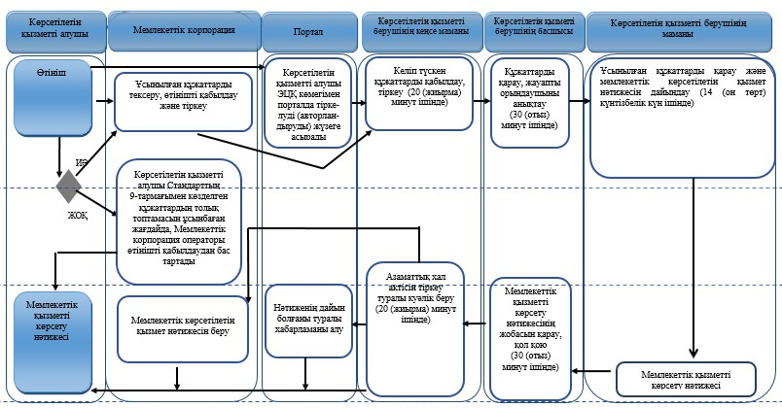

**Шартты белгілер:**

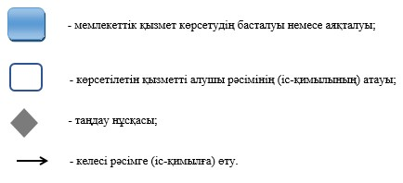

|  |  |
| --- | --- |
|  | Павлодар облысы әкімдігінің 2016 жылғы "25" ақпандағы № 80/2 қаулысына 5-қосымша |
|  | Павлодар облысы әкімдігінің 2015 жылғы "17" шілдедегі № 216/7 қаулысымен бекітілген |

**"Қайтыс болуды тіркеу, оның ішінде азаматтық**  
**хал актілері жазбаларына өзгерістер,толықтырулар**  
**мен түзетулер енгізу" мемлекеттік көрсетілетін қызмет регламенті**

**1. Жалпы ережелер**

      1. "Қайтыс болуды тіркеу, оның ішінде азаматтық хал актілері жазбаларына өзгерістер, толықтырулар мен түзетулер енгізу" мемлекеттік көрсетілетін қызметін (бұдан әрі – мемлекеттік көрсетілетін қызмет) Павлодар облысы аудандарының, қалаларының жергілікті атқарушы органдары (бұдан әрі – көрсетілетін қызметті беруші) көрсетеді.

      Өтінішті қабылдау және мемлекеттік қызметті көрсету нәтижесін беру баламалы негізде:

      1) аудандардың, қалалардың жергілікті атқарушы органдары, кенттердің, ауылдардың, ауылдық округтердің әкімдері;

      2) "Азаматтарға арналған үкімет" мемлекеттік корпорациясы" коммерциялық емес акционерлік қоғамы (бұдан әрі – Мемлекеттік корпорация) арқылы жүзеге асырылады.

      2. Мемлекеттік қызметті көрсету нысаны: қағаз түрінде.

      3. Мемлекеттік қызметті көрсету нәтижесі:

      жеке басын куәландыратын құжатты көрсеткен кезде қағаз тасымалдағыштағы қайтыс болу туралы куәлік (анықтама), енгізілген өзгерістерімен, толықтыруларымен және түзетулерімен қайтыс болу туралы қайталама куәлік (анықтама).

      Мемлекеттік қызметті көрсетудің нәтижесін ұсыну нысаны: қағаз түрінде.

**2. Мемлекеттік қызметті көрсету процесінде көрсетілетін**  
**қызметті берушінің құрылымдық бөлімшелерінің**  
**(қызметкерлерінің) іс-қимылының тәртібін сипаттау**

      4. Өтініш және Қазақстан Республикасы Әділет министрінің 2015 жылғы 17 сәуірдегі № 219 бұйрығымен бекітілген "Қайтыс болуды тіркеу, оның ішінде азаматтық хал актілері жазбаларына өзгерістер, толықтырулар мен түзетулер енгізу" мемлекеттік көрсетілетін стандартының (бұдан әрі – Стандарт) 9-тармағымен көзделген қажетті құжаттар мемлекеттік қызметті көрсету бойынша рәсімді (іс-қимылды) бастауға негіз болып табылады.

      5. Мемлекеттік қызметті көрсету үдерісінің құрамына кіретін әрбір рәсімнің (іс-қимылдың) мазмұны, оны орындау ұзақтығы:

      1) қайтыс болуды тіркеу:

      көрсетілетін қызметті берушінің кеңсе маманы көрсетілетін қызметті алушының құжаттарды қабылдайды, алынған құжаттарды тіркеуді жүзеге асырады және көрсетілетін қызметті берушінің басшысына қарауға береді – 20 (жиырма) минут ішінде;

      көрсетілетін қызметті берушінің басшысы бұрыштама қояды және көрсетілетін қызметті алушының өтінішін көрсетілетін қызметті берушінің маманына орындау үшін жолдайды – 30 (отыз) минут ішінде;

      көрсетілетін қызметті берушінің маманы ұсынылған құжаттарды Стандарттың 9-тармағына, сондай-ақ Қазақстан Республикасының "Неке (ерлі-зайыптылық) және отбасы туралы" кодексіне сәйкестігін тексереді, ұсынылған құжаттарды тексеріп, талдау жасағаннан кейін "Азаматтық хал актісінің жазбасы" тіркеу пункті" ақпараттық жүйесінде (бұдан әрі – "АХАТ" ТП" АЖ) акт жазбасын қалыптастырады, тіркеуді жүзеге асырады және азаматтық хал актісін тіркеу туралы тиісті куәлікті басып шығарады – 1 (бір) жұмыс күні ішінде (қабылдау күні мемлекеттік қызметті көрсету мерзіміне кірмейді).

      Стандарттың 9-тармағымен белгіленген құжаттарды қосымша тексеру қажет болған кезде мемлекеттік қызметті көрсету мерзімі көрсетілетін қызметті алушыны 3 (үш) күнтізбелік күн ішінде хабардар ете отырып, күнтiзбелiк 30 (отыз) күннен аспайтын уақытқа ұзартылады;

      көрсетілетін қызметті берушінің басшысы мемлекеттік қызметті көрсету нәтижесіне қол қояды – 30 (отыз) минут ішінде;

      көрсетілетін қызметті берушінің кеңсе маманы көрсетілетін қызметті алушыға немесе Мемлекеттік корпорация операторына тізілімге сәйкес азаматтық хал актісін тіркеу туралы куәлік береді – 20 (жиырма) минут ішінде;

      2) азаматтық хал актісі жазбасына өзгерістер, толықтырулар мен түзетулер енгізу:

      көрсетілетін қызметті берушінің кеңсе маманы көрсетілетін қызметті алушының құжаттарын қабылдайды, алынған құжаттарды тіркеуді жүзеге асырады және көрсетілетін қызметті берішінің басшысына қарауға береді - 20 (жиырма) минут ішінде;

      көрсетілетін қызметті берушінің басшысы бұрыштама қояды және көрсетілетін қызметті алушының өтініші көрсетілетін қызметті берушінің маманы орындау үшін жолдайды – 30 (отыз) минут ішінде;

      көрсетілетін қызметі берушінің маманы ұсынылған құжаттарды Стандарттың 9-тармағына, сондай-ақ Қазақстан Республикасының "Неке (ерлі-зайыптылық) және отбасы туралы" кодексіне сәйкестігін тексереді, ұсынылған құжаттарды тексеріп, талдау жасағаннан кейін "АХАТ" ТП" АЖ-да акт жазбасын қалыптастырады, тіркеуді жүзеге асырады және азаматтық хал актісін тіркеу туралы куәлікті басып шығарады – 14 (он төрт) күнтізбелік күн (қабылдау күні мемлекеттік қызметті көрсету мерзіміне кірмейді).

      Басқа мемлекеттік органдарға сұрау салу қажет болған кезде мемлекеттік қызметті көрсету мерзімі көрсетілетін қызметті алушыны 3 (үш) күнтізбелік күн ішінде хабардар ете отырып, 30 (отыз) күнтiзбелiк күннен аспайтын мерзімге ұзартылады;

      көрсетілетін қызметті берушінің басшысы мемлекеттік қызметті көрсету нәтижесіне қол қояды – 30 (отыз) минут ішінде;

      көрсетілетін қызметті берушінің кеңсе маманы көрсетілетін қызметті алушыға немесе Мемлекеттік корпорация операторына тізілімге сәйкес азаматтық хал актісін тіркеу туралы куәлік береді – 20 (жиырма) минут ішінде.

      6. Жеке басын куәландыратын құжатты көрсеткен кезде қағаз тасымалдағыштағы қайтыс болу туралы куәлік (анықтама), енгізілген өзгерістерімен, толықтыруларымен және түзетулерімен қайтыс болу туралы қайталама куәлік (анықтама) мемлекеттік қызметті көрсету рәсімінің (іс-қимылының) нәтижесі болып табылады.

**3. Мемлекеттік қызметті көрсету процесінде көрсетілетін**  
**қызметті берушінің құрылымдық бөлімшелерінің**  
**(қызметкерлерінің) өзара іс-қимылының тәртібін сипаттау**

      7. Мемлекеттік қызметті көрсету үдерісіне қатысатын көрсетілетін қызметті берушінің құрылымдық бөлімшелерінің (қызметкерлерінің) тізбесі:

      1) көрсетілетін қызметті берушінің кеңсе маманы;

      2) көрсетілетін қызметті берушінің басшысы;

      3) көрсетілетін қызметті берушінің маманы.

      8. Әрбір рәсімнің (іс-қимылдың) ұзақтығын көрсете отырып, көрсетілетін қызметті берушінің құрылымдық бөлімшелерінің (қызметкерлерінің) арасындағы рәсімдердердің (іс-қимылдардың) реттілігін сипаттау осы регламенттің 1-қосымшасында (кесте) келтірілген.

**4. Мемлекеттік қызметті көрсету процесінде**  
**мемлекеттік корпорациямен және (немесе) өзге де көрсетілетін**  
**қызметті берушілермен өзара іс-қимылдардың тәртібін,**  
**сондай-ақ ақпараттық жүйелерді пайдалану тәртібін сипаттау**

      9. Мемлекеттік қызмет www.egov.kz "электрондық үкімет" веб-порталы арқылы көрсетілмейді.

      10. Мемлекеттік корпорацияға жүгіну тәртібінің сипаттамасы, көрсетілетін қызметті алушының сұрауын өңдеу ұзақтығы:

      көрсетілетін қызметті алушы Мемлекеттік корпорацияға құжаттар топтамасын тапсырған сәттен бастап мемлекеттік қызметті көрсету мерзімі – 1 (бір) жұмыс күні (қабылдау күні мемлекеттік қызметті көрсету мерзіміне кірмейді).

      Стандарттың 9-тармағымен белгіленген құжаттарды қосымша тексеру қажет болған кезде мемлекеттік қызметті көрсету мерзімі көрсетілетін қызметті алушыны 3 (үш) күнтізбелік күн ішінде хабардар ете отырып, күнтiзбелiк 30 (отыз) күннен аспайтын уақытқа ұзартылады;

      азаматтық хал актісі жазбасына өзгерістер, толықтырулар мен түзетулер енгізу – 15 (он бес) күнтізбелік күн (қабылдау күні мемлекеттік қызметті көрсету мерзіміне кірмейді).

      Басқа мемлекеттік органдарға сұрау салу қажет болған кезде мемлекеттік қызметті көрсету мерзімі көрсетілетін қызметті алушыны 3 (үш) күнтізбелік күн ішінде хабардар ете отырып, 30 (отыз) күнтiзбелiк күннен аспайтын мерзімге ұзартылады.

      Мемлекеттік корпорацияға жүгіну тәртібін сипаттау, көрсетілетін қызметті алушының сұрауын өңдеу ұзақтығы, мемлекеттiк қызметтi көрсету нәтижесін алу тәртібі:

      1-үдеріс – мемлекеттік қызметті көрсету үшін Мемлекеттік корпорацияның ақпараттық жүйесінде (бұдан әрі – Мемлекеттік корпорация АЖ) Мемлекеттік корпорация операторының авторландыру үдерісі;

      1-шарт – логин және пароль немесе ЭЦҚ арқылы тіркелген Мемлекеттік корпорация операторы туралы деректердің түпнұсқалығын Мемлекеттік корпорация АЖ-да тексеру;

      2-үдеріс – Мемлекеттік корпорация операторының деректерінде бұзушылықтардың болуына байланысты Мемлекеттік корпорация АЖ-да авторландырудан бас тарту туралы хабарламаны қалыптастыру;

      3-үдеріс – Мемлекеттік корпорация операторының мемлекеттік қызметті таңдауы, қызметті көрсетуге арналған сұрау нысанын экранға шығару және оның құрылымы мен форматтық талаптарын ескере отырып, нысанды толтыруы (деректерді енгізуі, сканерленген құжатты бекіту);

      4-үдеріс – Мемлекеттік корпорация операторының ЭЦҚ арқылы мемлекеттік қызметті көрсетуге арналған сұраудың толтырылған нысанына (енгізілген деректерге, бекітілген сканерленген құжатқа) қол қою және Мемлекеттік корпорация операторының одан кейінгі іс-қимылдары туралы ақпарат алу;

      2-шарт – сәйкестендіру деректерінің (сұрауда көрсетілген жеке сәйкестендіру нөмірі (бұдан әрі – ЖСН) мен ЭЦҚ тіркеу куәлігінде көрсетілген ЖСН арасындағы) сәйкестігін, ЭЦҚ тіркеу куәлігін қолдану мерзімін және Мемлекеттік корпорация АЖ-дан қайтарылып алынған (күші жойылған) тіркеу куәліктерінің тізімінде болмауын тексеру;

      5-үдеріс – Мемлекеттік корпорация операторының ЭЦҚ-сының түпнұсқалығы расталмауына байланысты сұратылып отырған мемлекеттік қызметті көрсетуден бас тарту туралы хабарламаны қалыптастыру;

      6-үдеріс – көрсетілетін қызметті алушының ЭЦҚ-сымен қол қойылған электрондық құжатты (көрсетілетін қызметті алушының сұрауын) "электрондық үкімет" шлюзі (бұдан әрі – ЭҮШ)/"электрондық үкіметтің" өңірлік шлюзі (бұдан әрі – ЭҮӨШ) арқылы жергілікті атқарушы органның ақпараттық жүйесіне (бұдан әрі – ЖАО АЖ) жіберу және көрсетілетін қызметті беруші маманының электрондық мемлекеттік қызметті өңдеуі;

      7-үдеріс – көрсетілетін қызметті беруші маманының мемлекеттік қызметті көрсету нәтижесін қалыптастыруы. Электрондық құжат көрсетілетін қызметті беруші маманының ЭЦҚ-сын пайдалану арқылы қалыптастырылады және Мемлекеттік корпорация АЖ-ға жіберіледі.

      8-үдеріс – көрсетілетін қызметті алушының қолына беру немесе электрондық поштасына жіберу арқылы Мемлекеттік корпорация операторының мемлекеттік көрсетілетін қызметтің нәтижесін беруі.

      11. Мемлекеттік қызметті көрсету үдерісінде рәсімдердің (іс-қимылдардың), көрсетілетін қызметті берушінің құрылымдық бөлімшелерінің (қызметкерлерінің) өзара іс-қимылдарының реттілігін толық сипаттау, сондай-ақ мемлекеттік қызметті көрсету үдерісінде Мемлекеттік корпорациямен өзара іс-қимылдың тәртібін сипаттау осы регламенттің 2-қосымшасына сәйкес мемлекеттік қызметті көрсетудің бизнес-процестерінің анықтамалығында көрсетіледі.

|  |  |
| --- | --- |
|  | "Қайтыс болуды тіркеу, оның ішінде азаматтық хал актілері жазбаларына өзгерістер,толықтырулар мен түзетулер енгізу" мемлекеттік көрсетілетін қызмет регламентіне 1-қосымша |

**Мемлекеттік қызметті көрсету процесінде көрсетілетін**  
**қызметті берушінің құрылымдық бөлімшелерінің**  
**(қызметкерлерінің) өзара іс-қимылдары реттілігінің сипаттамасы**

      1) қайтыс болуды тіркеу:

|  |  |  |  |  |  |
| --- | --- | --- | --- | --- | --- |
| Іс-қимыл (жұмыс барысы, ағымы) № | 1 | 2 | 3 | 4 | 5 |
| Құрылымдық бөлімшенің (қызметкерлердің) атауы | Көрсетілетін қызметті берушінің кеңсе маманы | Көрсетілетін қызметті берушінің басшысы | Көрсетілетін қызметті берушінің маманы | Көрсетілетін қызметті берушінің басшысы | Көрсетілетін қызметті берушінің кеңсе маманы |
| Іс-қимылдың (үдерістің, әсімнің, операциялар) атауы және олардың сипаттамасы | ЖАО АЖ-да құжаттарды қабылдау және тіркеу | Жауапты маманды анықтау | Ұсынылған құжаттарды қарау және мемлекеттік көрсетілетін қызмет нәтижесін дайындау | Мемлекеттік көрсетілетін қызмет нәтижесіне қол қою | Журналда тіркеу |
| Аяқталу нысаны (мәліметтер, құжат, ұйымдық-өкімдік шешім) | Көрсетілетін қызметті берушінің басшысына жібереді | Бұрыштама | Мемлекеттік көрсетілетін қызмет нәтижесі | Азаматтық хал актілерін тіркеу туралы куәлік | Нәтижені беру |
| Орындау мерзімдері | 20 (жиырма) минут ішінде | 30 (отыз) минут ішінде | 1 (бір) жұмыс күні ішінде | 30 (отыз) минут ішінде | 20 (жиырма) минут ішінде |
|  | 1 (бір) жұмыс күні  Стандарттың 9-тармағымен белгіленген құжаттарды қосымша тексеру қажет болған кезде мемлекеттік қызметті көрсету мерзімі көрсетілетін қызметті алушыны 3 (үш) күнтізбелік күн ішінде хабардар ете отырып, 30 (отыз) күнтiзбелiк күннен аспайтын уақытқа ұзартылады | | | | |

      2) азаматтық хал актісі жазбасына өзгерістер, толықтырулар мен түзетулер енгізу туралы өтініш:

|  |  |  |  |  |  |
| --- | --- | --- | --- | --- | --- |
| Іс-қимыл (жұмыс барысы, ағымы) № | 1 | 2 | 3 | 4 | 5 |
| Құрылымдық бөлімшенің (қызметкерлердің) атауы | Көрсетілетін қызметті берушінің кеңсе маманы | Көрсетілетін қызметті берушінің басшысы | Көрсетілетін қызметті берушінің маманы | Көрсетілетін қызметті берушінің басшысы | Көрсетілетін қызметті берушінің кеңсе маманы |
| Іс-қимылдың (үдерістің, рәсімнің, операциялар) атауы және олардың сипаттамасы | ЖАО АЖ-да құжаттарды қабылдау және тіркеу | Жауапты маманды анықтау | Ұсынылған құжаттарды қарау және мемлекеттік көрсетілетін қызмет нәтижесін дайындау | Мемлекеттік көрсетілетін қызмет нәтижесіне қол қою | Журналда тіркеу |
| Аяқталу нысаны (мәліметтер, құжат, ұйымдық-өкімдік шешім) | Көрсетілетін қызметті берушінің басшысына жібереді | Бұрыштама | Мемлекеттік көрсетілетін қызмет нәтижесі | Азаматтық хал актілерін тіркеу туралы куәлік | Нәтижені беру |
| Орындау мерзімдері | 20 (жиырма) минут ішінде | 30 (отыз) минут ішінде | 14 (он төрт) күнтізбелік күн | 30 (отыз) минут ішінде | 20 (жиырма) минут ішінде |
|  | 15 (он бес) күнтізбелік күн (қабылдау күні мемлекеттік қызметті көрсету мерзіміне кірмейді)  Басқа мемлекеттік органдарға сұрау салу қажет болған кезде мемлекеттік қызметті көрсету мерзімі көрсетілетін қызметті алушыны 3 (үш) күнтізбелік күн ішінде хабардар ете отырып, 30 (отыз) күнтiзбелiк күннен аспайтын мерзімге ұзартылады | | | | |

|  |  |
| --- | --- |
|  | "Қайтыс болуды тіркеу, оның ішінде азаматтық хал актілері жазбаларына өзгерістер,толықтырулар мен түзетулер енгізу" мемлекеттік көрсетілетін қызмет регламентіне 2-қосымша |

**"Азаматтық хал актілерінің жазбаларын қалпына келтіру"**  
**мемлекеттік қызметті көрсетудің бизнес-процестерінің анықтамалығы**

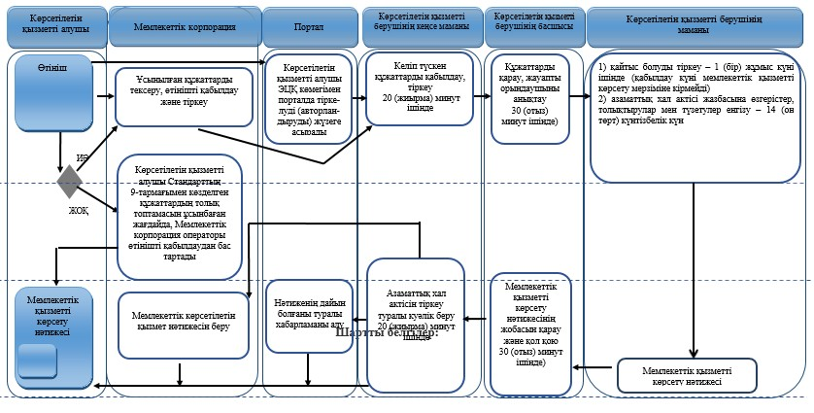

**Шартты белгілер:**



|  |  |
| --- | --- |
|  | Павлодар облысы әкімдігінің 2016 жылғы "25" ақпандағы № 80/2 қаулысына 6-қосымша |
|  | Павлодар облысы әкімдігінің 2015 жылғы "17" шілдедегі № 216/7 қаулысымен бекітілген |

**"Некені (ерлі-зайыптылықты) бұзуды тіркеу, оның ішінде**  
**азаматтық хал актілері жазбаларына өзгерістер, толықтырулар**  
**мен түзетулер енгізу" мемлекеттік көрсетілетін қызмет регламенті**

**1. Жалпы ережелер**

      1. "Некені (ерлі-зайыптылықты) бұзуды тіркеу, оның ішінде азаматтық хал актілері жазбаларына өзгерістер, толықтырулар мен түзетулер енгізу" мемлекеттік көрсетілетін қызметін (бұдан әрі – мемлекеттік көрсетілетін қызмет) Павлодар облысы қалаларының, аудандарының жергілікті атқарушы органдары (бұдан әрі – көрсетілетін қызметті беруші) көрсетеді.

      Өтінішті қабылдау және мемлекеттік қызметті көрсету нәтижесін беру баламалы негізде:

      1) аудандардың, қалалардың жергілікті атқарушы органдары, кенттердің, ауылдардың, ауылдық округтердің әкімдері;

      2) "Азаматтарға арналған үкімет" мемлекеттік корпорациясы" коммерциялық емес акционерлік қоғамы (бұдан әрі – Мемлекеттік корпорация);

      3) www.egov.kz "электрондық үкімет" веб-порталы" (бұдан әрі – портал) арқылы жүзеге асырылады.

      2. Мемлекеттік қызметті көрсету нысаны: электрондық (ішінара автоматтандырылған) және (немесе) қағаз түрінде.

      3. Мемлекеттік қызметті көрсету нәтижесі:

      жеке басын куәландыратын құжатты көрсеткен кезде қағаз тасымалдағыштағы некені (ерлі-зайыптылықты) бұзуды мемлекеттік тіркеу туралы куәлік, енгізілген өзгерістерімен, толықтыруларымен және түзетулерімен некені (ерлі-зайыптылықты) бұзу туралы қайталама куәлік.

      Порталда көрсетілетін қызметті алушының "жеке кабинетіне" көрсетілетін қызметті берушінің уәкілетті тұлғасының электрондық цифрлық қолтаңбасымен (бұдан әрі – ЭЦҚ) куәландырылған электрондық құжат нысанындағы өтініштің қабылданғаны және некені (ерлі-зайыптылықты) бұзуды мемлекеттік тіркеу күнін белгілеу туралы хабарлама жіберіледі.

      Мемлекеттік қызметті көрсету нәтижесін ұсыну нысаны: қағаз түрінде.

**2. Мемлекеттік қызметті көрсету процесінде көрсетілетін**  
**қызметті берушінің құрылымдық бөлімшелерінің**  
**(қызметкерлерінің) іс-қимылының тәртібін сипаттау**

      4. Өтініш және Қазақстан Республикасы Әділет министрінің 2015 жылғы 17 сәуірдегі № 219 бұйрығымен бекітілген "Некені (ерлі-зайыптылықты) бұзуды тіркеу, оның ішінде азаматтық хал актілері жазбаларына өзгерістер, толықтырулар мен түзетулер енгізу" мемлекеттік көрсетілетін стандартының (бұдан әрі – Стандарт) 9-тармағымен көзделген қажетті құжаттар мемлекеттік қызметті көрсету бойынша рәсімді (іс-қимылды) бастауға негіз болып табылады.

      5. Мемлекеттік қызметті көрсету үдерісінің құрамына кіретін әрбір рәсімнің (іс-қимылдың) мазмұны және оны орындаудың ұзақтығы:

      1) заңды күшіне енген некені (ерлі-зайыптылықты) бұзу туралы сот шешімінің негізінде некені (ерлі-зайыптылықты) бұзуды тіркеу:

      көрсетілетін қызметті берушінің кеңсе маманы көрсетілетін қызметті алушының құжаттарын қабылдайды, алынған құжаттарды тіркеуді жүзеге асырады және көрсетілетін қызметті берушінің басшысына қарауға береді – 20 (жиырма) минут ішінде;

      көрсетілетін қызметті берушінің басшысы бұрыштама қояды және көрсетілетін қызметті алушының өтінішін көрсетілетін қызметті берушінің маманына орындау үшін жолдайды – 30 (отыз) минут ішінде;

      көрсетілетін қызметті берушінің маманы ұсынылған құжаттарды Стандарттың 9-тармағына, сондай-ақ Қазақстан Республикасының "Неке (ерлі-зайыптылық) және отбасы туралы" кодексіне сәйкестігін тексереді, ұсынылған құжаттарды тексеріп, талдау жасағаннан кейін "Азаматтық хал актісінің жазбасы" тіркеу пункті" ақпараттық жүйесінде (бұдан әрі – "АХАТ" ТП" АЖ) акт жазбасын қалыптастырады, тіркеуді жүзеге асырады және азаматтық хал актісін тіркеу туралы тиісті куәлікті басып шығарады – 1 (бір) жұмыс күні ішінде (қабылдау күні мемлекеттік қызметті көрсету мерзіміне кірмейді).

      Заңды күшіне енген сот шешімінің негізінде некені (ерлі-зайыптылықты) бұзуды тіркеу туралы өтінішті басқа аумақтық бірлікке шығару орны бойынша жолдау қажет болған кезде – 30 (отыз) күнтізбелік күн;

      көрсетілетін қызметті берушінің басшысы мемлекеттік қызметті көрсету нәтижесіне қол қояды – 30 (отыз) минут ішінде;

      көрсетілетін қызметті берушінің кеңсе маманы көрсетілетін қызметті алушыға немесе Мемлекеттік корпорация операторына тізілімге сәйкес азаматтық хал актісін тіркеу туралы тиісті куәлік береді – 20 (жиырма) минут ішінде;

      2) жұбайын хабар-ошарсыз кеткен немесе әрекетке қабілетсіз деп тану туралы заңды күшіне енген сот шешімінің негізінде, сондай-ақ жұбайын қылмыс жасағаны үшін кемінде үш жыл мерзімге бас бостандығынан айыруға соттау туралы сот үкімінің негізінде некені (ерлі-зайыптылықты) бұзуды мемлекеттік тіркеу:

      көрсетілетін қызметті берушінің кеңсе маманы көрсетілетін қызметті алушының құжаттарын қабылдайды, алынған құжаттарды тіркеуді жүзеге асырады және көрсетілетін қызметті берушінің басшысына қарауға береді – 20 (жиырма) минут ішінде;

      көрсетілетін қызметті берушінің басшысы бұрыштама қояды және көрсетілетін қызметті алушының өтінішін көрсетілетін қызметті берушінің маманына орындау үшін жолдайды – 30 (отыз) минут ішінде;

      көрсетілетін қызметті берушінің маманы ұсынылған құжаттарды Стандарттың 9-тармағына, сондай-ақ Қазақстан Республикасының "Неке (ерлі-зайыптылық) және отбасы туралы" кодексіне сәйкестігін тексереді, ұсынылған құжаттарды тексеріп, талдау жасағаннан кейін "АХАТ" ТП" АЖ-да акт жазбасын қалыптастырады, тіркеуді жүзеге асырады және азаматтық хал актісін тіркеу туралы тиісті куәлікті басып шығарады – өтініш түскен күннен бастап бір апта мерзімде қамауда жатқан жұбайына немесе әрекетке қабілетсіз жұбайының қорғаншысына, немесе хабар-ошарсыз кеткен деп танылған жұбайының мүлкіне қорғаншыға хабарлай отырып, 44 (қырық төрт) күнтізбелік күн ішінде (қабылдау күні мемлекеттік қызметті көрсету мерзіміне кірмейді);

      көрсетілетін қызметті берушінің басшысы мемлекеттік қызметті көрсету нәтижесіне қол қояды – 30 (отыз) минут ішінде;

      көрсетілетін қызметті берушінің кеңсе маманы көрсетілетін қызметті алушыға немесе Мемлекеттік корпорация операторына тізілімге сәйкес азаматтық хал актісін тіркеу туралы тиісті куәлік береді – 20 (жиырма) минут ішінде;

      3) кәмелетке толмаған балалары жоқ ерлі-зайыптылардың өзара келісімі бойынша некені (ерлі-зайыптылықты) бұзуды мемлекеттік тіркеу:

      көрсетілетін қызметті берушінің кеңсе маманы көрсетілетін қызметті алушының құжаттарын қабылдайды, алынған құжаттарды тіркеуді жүзеге асырады және көрсетілетін қызметті берушінің басшысына қарауға береді – 20 (жиырма) минут ішінде;

      көрсетілетін қызметті берушінің басшысы бұрыштама қояды және көрсетілетін қызметті алушының өтінішін көрсетілетін қызметті берушінің маманына орындау үшін жолдайды – 30 (отыз) минут ішінде;

      көрсетілетін қызметті берушінің маманы ұсынылған құжаттарды Стандарттың 9-тармағына, сондай-ақ Қазақстан Республикасының "Неке (ерлі-зайыптылық) және отбасы туралы" кодексіне сәйкестігін тексереді, ұсынылған құжаттарды тексеріп, талдау жасағаннан кейін "АХАТ" ТП" АЖ-да акт жазбасын қалыптастырады, тіркеуді жүзеге асырады және азаматтық хал актісін тіркеу туралы тиісті куәлікті басып шығарады – өтініш берілген күннен бастап бір ай мерзім өткеннен кейін көрсетіледі (қабылдау күні мемлекеттік қызметті көрсету мерзіміне кірмейді).

      Стандарттың 9-тармағымен белгіленген құжаттарды қосымша тексеру қажет болған кезде мемлекеттік қызметті көрсету мерзімі қарау мерзімін ұзарту сәтінен бастап көрсетілетін қызметті алушыны 3 (үш) күнтізбелік күн ішінде хабардар ете отырып, күнтiзбелiк 30 (отыз) күннен аспайтын уақытқа ұзартылады;

      көрсетілетін қызметті берушінің басшысы мемлекеттік қызметті көрсету нәтижесіне қол қояды – 30 (отыз) минут ішінде;

      көрсетілетін қызметті берушінің кеңсе маманы көрсетілетін қызметті алушыға немесе Мемлекеттік корпорация операторына тізілімге сәйкес азаматтық хал актісін тіркеу туралы тиісті куәлік береді – 20 (жиырма) минут ішінде;

      4) азаматтық хал актісі жазбасына өзгерістер, толықтырулар мен түзетулер енгізу туралы өтініштер:

      көрсетілетін қызметті берушінің кеңсе маманы көрсетілетін қызметті алушының құжаттарын қабылдайды, алынған құжаттарды тіркеуді жүзеге асырады және көрсетілетін қызметті берушінің басшысына қарауға береді – 20 (жиырма) минут ішінде;

      көрсетілетін қызметті берушінің басшысы бұрыштама қояды және көрсетілетін қызметті алушының өтінішін көрсетілетін қызметті берушінің маманына орындау үшін жолдайды – 30 (отыз) минут ішінде;

      көрсетілетін қызметті берушінің маманы ұсынылған құжаттарды Стандарттың 9-тармағына, сондай-ақ Қазақстан Республикасының "Неке (ерлі-зайыптылық) және отбасы туралы" кодексіне сәйкестігін тексереді, ұсынылған құжаттарды тексеріп, талдау жасағаннан кейін "АХАТ" ТП" АЖ-да акт жазбасын қалыптастырады, тіркеуді жүзеге асырады және азаматтық хал актісін тіркеу туралы тиісті куәлікті басып шығарады – 14 (он төрт) күнтізбелік күн ішінде (қабылдау күні мемлекеттік қызметті көрсету мерзіміне кірмейді).

      Заңды күшіне енген сот шешімінің негізінде некені (ерлі-зайыптылықты) бұзуды тіркеу туралы өтінішті басқа аумақтық бірлікке шығару орны бойынша жолдау қажет болған кезде – 30 (отыз) күнтізбелік күн;

      көрсетілетін қызметті берушінің басшысы мемлекеттік қызметті көрсету нәтижесіне қол қояды – 30 (отыз) минут ішінде;

      көрсетілетін қызметті берушінің кеңсе маманы көрсетілетін қызметті алушыға немесе Мемлекеттік корпорация операторына тізілімге сәйкес азаматтық хал актісін тіркеу туралы тиісті куәлік береді – 20 (жиырма) минут ішінде;

      6. Жеке басын куәландыратын құжатты көрсеткен кезде қағаз тасымалдағыштағы некені (ерлі-зайыптылықты) бұзуды мемлекеттік тіркеу туралы куәлік, енгізілген өзгерістерімен, толықтыруларымен және түзетулерімен некені (ерлі-зайыптылықты) бұзу туралы қайталама куәлік мемлекеттік қызметті көрсету рәсімінің (іс-қимылының) нәтижесі болып табылады.

**3. Мемлекеттік қызмет көрсету процесінде көрсетілетін**  
**қызметті берушінің құрылымдық бөлімшелерінің**  
**(қызметкерлерінің) өзара іс-қимылының тәртібін сипаттау**

      7. Мемлекеттік қызметті көрсету үдерісіне қатысатын көрсетілетін қызметті берушінің құрылымдық бөлімшелерінің (қызметкерлерінің) тізбесі:

      1) көрсетілетін қызметті берушінің кеңсе маманы.

      2) көрсетілетін қызметті берушінің басшысы;

      3) көрсетілетін қызметті берушінің маманы.

      8. Әрбір рәсімнің (іс-қимылдың) ұзақтығын көрсете отырып, көрсетілетін қызметті берушінің құрылымдық бөлімшелерінің (қызметкерлерінің) арасындағы рәсімдердердің (іс-қимылдардың) реттілігін сипаттау осы регламенттің 1-қосымшасында (кесте) келтірілген.

**4. Мемлекеттік қызметті көрсету процесінде**  
**мемлекеттік корпорациямен және (немесе) өзге де көрсетілетін**  
**қызметті берушілермен өзара іс-қимылдардың тәртібін,**  
**сондай-ақ ақпараттық жүйелерді пайдалану тәртібін сипаттау**

      9. Мемлекеттік корпорацияға жүгіну тәртібінің сипаттамасы, көрсетілетін қызметті алушының сұрауын үндеу ұзақтығы:

      заңды күшіне енген некені (ерлі-зайыптылықты) бұзу туралы сот шешімінің негізінде некені (ерлі-зайыптылықты) бұзуды тіркеу – 2 (екі) жұмыс күнi iшiнде (қабылдау күні мемлекеттік қызметті көрсету мерзіміне кірмейді);

      заңды күшіне енген сот шешімінің негізінде некені (ерлі-зайыптылықты) бұзуды тіркеу туралы өтінішті басқа аумақтық бірлікке шығару орны бойынша жолдау қажет болған кезде – 30 (отыз) күнтізбелік күн;

      жұбайын хабар-ошарсыз кеткен немесе әрекетке қабілетсіз деп тану туралы заңды күшіне енген сот шешімінің негізінде, сондай-ақ жұбайын қылмыс жасағаны үшін кемінде үш жыл мерзімге бас бостандығынан айыруға соттау туралы сот үкімінің негізінде некені (ерлі-зайыптылықты) бұзуды мемлекеттік тіркеу – өтініш түскен күннен бастап бір апта мерзімде қамауда жатқан жұбайына немесе әрекетке қабілетсіз жұбайының қорғаншысына, немесе хабар-ошарсыз кеткен деп танылған жұбайының мүлкіне қорғаншыға хабарлай отырып – 45 (қырық бес) күнтізбелік күн ішінде (қабылдау күні мемлекеттік қызметті көрсету мерзіміне кірмейді);

      кәмелетке толмаған балалары жоқ ерлі-зайыптылардың өзара келісімі бойынша некені (ерлі-зайыптылықты) бұзуды мемлекеттік тіркеу – өтініш берілген күннен бастап бір ай мерзім өткеннен кейін көрсетіледі (қабылдау күні мемлекеттік қызметті көрсету мерзіміне кірмейді).

      Стандарттың 9-тармағымен белгіленген құжаттарды қосымша тексеру қажет болған кезде мемлекеттік қызметті көрсету мерзімі қарау мерзімін ұзарту сәтінен бастап көрсетілетін қызметті алушыны 3 (үш) күнтізбелік күн ішінде хабардар ете отырып, күнтiзбелiк 30 (отыз) күннен аспайтын уақытқа ұзартылады;

      азаматтық хал актісі жазбасына өзгерістер, толықтырулар мен түзетулер енгізу – 15 (он бес) күнтізбелік күн (қабылдау күні мемлекеттік қызметті көрсету мерзіміне кірмейді);

      басқа мемлекеттік органдарға сұрау салу қажет болған кезде мемлекеттік қызметті көрсету мерзімі көрсетілетін қызметті алушыны 3 (үш) күнтізбелік күн ішінде хабардар ете отырып, 30 (отыз) күнтiзбелiк күннен аспайтын мерзімге ұзартылады.

      Мемлекеттік корпорацияға жүгіну тәртібін сипаттау, көрсетілетін қызметті алушының сұрауын өңдеу ұзақтығы, мемлекеттiк қызметтi көрсету нәтижесін алу тәртібі:

      1-үдеріс – мемлекеттік қызметті көрсету үшін Мемлекеттік корпорацияның ақпараттық жүйесінде (бұдан әрі – Мемлекеттік корпорация АЖ) Мемлекеттік корпорация операторының авторландыру үдерісі;

      1-шарт – логин және пароль немесе ЭЦҚ арқылы тіркелген Мемлекеттік корпорация операторы туралы деректердің түпнұсқалығын Мемлекеттік корпорация АЖ-да тексеру;

      2-үдеріс – Мемлекеттік корпорация операторының деректерінде бұзушылықтардың болуына байланысты Мемлекеттік корпорация АЖ-да авторландырудан бас тарту туралы хабарламаны қалыптастыру;

      3-үдеріс – Мемлекеттік корпорация операторының мемлекеттік қызметті таңдауы, қызметті көрсетуге арналған сұрау нысанын экранға шығару және оның құрылымы мен форматтық талаптарын ескере отырып, нысанды толтыруы (деректерді енгізуі, сканерленген құжатты бекіту);

      4-үдеріс – Мемлекеттік корпорация операторының ЭЦҚ арқылы мемлекеттік қызметті көрсетуге арналған сұраудың толтырылған нысанына (енгізілген деректерге, бекітілген сканерленген құжатқа) қол қою және Мемлекеттік корпорация операторының одан кейінгі іс-қимылдары туралы ақпарат алу;

      2-шарт – сәйкестендіру деректерінің (сұрауда көрсетілген жеке сәйкестендіру нөмірі (бұдан әрі – ЖСН) мен ЭЦҚ тіркеу куәлігінде көрсетілген ЖСН арасындағы) сәйкестігін, ЭЦҚ тіркеу куәлігін қолдану мерзімін және Мемлекеттік корпорация АЖ-дан қайтарылып алынған (күші жойылған) тіркеу куәліктерінің тізімінде болмауын тексеру;

      5-үдеріс – Мемлекеттік корпорация операторының ЭЦҚ-сының түпнұсқалығы расталмауына байланысты сұратылып отырған мемлекеттік қызметті көрсетуден бас тарту туралы хабарламаны қалыптастыру;

      6-үдеріс – көрсетілетін қызметті алушының ЭЦҚ-сымен қол қойылған электрондық құжатты (көрсетілетін қызметті алушының сұрауын) "электрондық үкімет" шлюзі (бұдан әрі – ЭҮШ)/"электрондық үкіметтің" өңірлік шлюзі (бұдан әрі – ЭҮӨШ) арқылы жергілікті атқарушы органның ақпараттық жүйесіне (бұдан әрі – ЖАО АЖ) жіберу және көрсетілетін қызметті беруші маманының электрондық мемлекеттік қызметті өңдеуі;

      7-үдеріс – көрсетілетін қызметті беруші маманының мемлекеттік қызметті көрсету нәтижесін қалыптастыруы. Электрондық құжат көрсетілетін қызметті беруші маманының ЭЦҚ-сын пайдалану арқылы қалыптастырылады және Мемлекеттік корпорация АЖ-ға жіберіледі.

      8-үдеріс – көрсетілетін қызметті алушының қолына беру немесе электрондық поштасына жіберу арқылы Мемлекеттік корпорация операторының мемлекеттік көрсетілетін қызметтің нәтижесін беруі.

      10. Көрсетілетін қызметті алушы порталға құжаттар топтамасын тапсырған сәттен бастап мемлекеттік қызметті көрсету мерзімі – 1 (бір) жұмыс күні.

      Портал арқылы мемлекеттік қызметті алу үшін көрсетілетін қызметті алушының жүгіну тәртібін және рәсімдер (іс-қимылдар) реттілігін сипаттау:

      1-үдеріс – мемлекеттік көрсетілетін қызметті алу үшін көрсетілетін қызметті алушының порталда ЖСН мен парольді енгізу үдерісі (авторландыру үдерісі);

      1-шарт – тіркелген көрсетілетін қызметті алушы туралы деректердің түпнұсқалығын ЖСН мен пароль арқылы порталда тексеру;

      2-үдеріс – көрсетілетін қызметті алушының деректерінде бұзушылықтардың болуына байланысты порталда авторландырудан бас тарту туралы хабарламаның қалыптастыруы;

      3-үдеріс – көрсетілетін қызметті алушының мемлекеттік көрсетілетін қызметті таңдауы, қызметті көрсетуге арналған сұрау нысанын экранға шығару және оның құрылымы мен форматтық талаптарын ескере отырып, көрсетілетін қызметті алушының нысанды толтыруы (деректерді енгізуі);

      4-үдеріс – көрсетілетін қызметті алушының ЭЦҚ арқылы мемлекеттік қызметті көрсетуге арналған сұраудың толтырылған нысанына (енгізілген деректерге, бекітілген сканерленген құжатқа) қол қою;

      2-шарт – сәйкестендіру деректерінің (сұрауда көрсетілген ЖСН мен ЭЦҚ тіркеу куәлігінде көрсетілген ЖСН арасындағы) сәйкестігін және қайтарылып алынған (күші жойылған) тіркеу куәліктерінің тізімінде болмауын порталда тексеру;

      5-үдеріс – көрсетілетін қызметті алушының ЭЦҚ-сының түпнұсқалығы расталмауына байланысты сұратылып отырған мемлекеттік қызметті көрсетуден бас тарту туралы хабарламаны қалыптастыру;

      6-үдеріс – көрсетілетін қызметті алушының ЭЦҚ-сымен қол қойылған электрондық құжатты (көрсетілетін қызметті алушының сұрауын) ЭҮШ/ЭҮӨШ арқылы ЖАО АЖ-ға жіберу және көрсетілетін қызметті беруші маманының мемлекеттік қызметті үндеуі;

      7-үдеріс – көрсетілетін қызметті беруші маманының мемлекеттік қызметті көрсету нәтижесін қалыптастыруы. Электрондық құжат көрсетілетін қызметті беруші маманының ЭЦҚ-сын пайдалану арқылы қалыптастырылады және көрсетілетін қызметті алушының "жеке кабинетіне" жіберіледі.

      Портал арқылы мемлекеттік қызметті көрсетуге қатыстырылған ақпараттық жүйелердің функционалдық өзара іс-қимылының диаграммасы осы регламенттің 2-қосымшасында келтірілген.

      11. Мемлекеттік қызметті көрсету үдерісінде рәсімдердің (іс-қимылдардың), көрсетілеті қызметті берушінің құрылымдық бөлімшелерінің (қызметкерлерінің) өзара іс-қимылдарының реттілігін толық сипаттау, сондай-ақ мемлекеттік қызметті көрсету үдерісінде Мемлекеттік корпорациямен өзара іс-қимылдың тәртібін және ақпараттық жүйелерді пайдалану тәртібін сипаттау осы регламенттің 3-қосымшасына сәйкес мемлекеттік қызметті көрсетудің бизнес-процестерінің анықтамалығында көрсетіледі.

|  |  |
| --- | --- |
|  | "Некені (ерлі-зайыптылықты) бұзуды тіркеу, оның ішінде азаматтық хал актілері жазбаларына өзгерістер, толықтырулар мен түзетулер енгізу" мемлекеттік көрсетілетін қызмет регламентіне 1-қосымша |

      1) заңды күшіне енген некені (ерлі-зайыптылықты) бұзу туралы сот шешімінің негізінде некені (ерлі-зайыптылықты) бұзуды тіркеу:

|  |  |  |  |  |  |
| --- | --- | --- | --- | --- | --- |
| Іс-қимыл (жұмыс барысы, ағымы) № | 1 | 2 | 3 | 4 | 5 |
| Құрылымдық бөлімшенің (қызметкерлердің) атауы | Көрсетілетін қызметті берушінің кеңсе маманы | Көрсетілетін қызметті берушінің басшысы | Көрсетілетін қызметті берушінің маманы | Көрсетілетін қызметті берушінің басшысы | Көрсетілетін қызметті берушінің кеңсе маманы |
| Іс-қимылдың (үдерістің, рәсімнің, операциялар) атауы және олардың сипаттамасы | ЖАО АЖ-да құжаттарды қабылдау және тіркеу | Жауапты маманды анықтау | Ұсынылған құжаттарды қарау және мемлекеттік көрсетілетін қызмет нәтижесін дайындау | Мемлекеттік көрсетілетін қызмет нәтижесіне қол қою | Журналда тіркеу |
| Аяқталу нысаны (мәліметтер, құжат, ұйымдық-өкімдік шешім) | Көрсетілетін қызметті берушінің басшысына жібереді | Бұрыштама | Мемлекеттік көрсетілетін қызмет нәтижесі | Азаматтық хал актілерін тіркеу туралы куәлік | Нәтижені беру |
| Орындау мерзімдері | 20 (жиырма) минут ішінде | 30 (отыз) минут ішінде | 1 (бір) жұмыс күні ішінде | 30 (отыз) минут ішінде | 20 (жиырма) минут ішінде |
|  | 2 (екі) жұмыс күні ішінде (қабылдау күні мемлекеттік қызметті көрсету мерзіміне кірмейді)  Заңды күшіне енген сот шешімінің негізінде некені (ерлі-зайыптылықты) бұзуды тіркеу туралы өтінішті басқа аумақтық бірлікке шығару орны бойынша жолдау қажет болған кезде – 30 (отыз) күнтізбелік күн | | | | |

      2) жұбайын хабар-ошарсыз кеткен немесе әрекетке қабілетсіз деп тану туралы заңды күшіне енген сот шешімінің негізінде, сондай-ақ жұбайын қылмыс жасағаны үшін кемінде үш жыл мерзімге бас бостандығынан айыруға соттау туралы сот үкімінің негізінде некені (ерлі-зайыптылықты) бұзуды мемлекеттік тіркеу:

|  |  |  |  |  |  |
| --- | --- | --- | --- | --- | --- |
| Іс-қимыл (жұмыс барысы, ағымы) № | 1 | 2 | 3 | 4 | 5 |
| Құрылымдық бөлімшенің (қызметкерлердің) атауы | Көрсетілетін қызметті берушінің кеңсе маманы | Көрсетілетін қызметті берушінің басшысы | Көрсетілетін қызметті берушінің маманы | Көрсетілетін қызметті берушінің басшысы | Көрсетілетін қызметті берушінің кеңсе маманы |
| Іс-қимылдың (үдерістің, рәсімнің, операциялар) атауы және олардың сипаттамасы | ЖАО АЖ-да құжаттарды қабылдау және тіркеу | Жауапты маманды анықтау | Ұсынылған құжаттарды қарау және мемлекеттік көрсетілетін қызмет нәтижесін дайындау | Мемлекеттік көрсетілетін қызмет нәтижесіне қол қою | Журналда тіркеу |
| Аяқталу нысаны (мәліметтер, құжат, ұйымдық-өкімдік шешім) | Көрсетілетін қызметті берушінің басшысына жібереді | Бұрыштама | Мемлекеттік көрсетілетін қызмет нәтижесі | Азаматтық хал актілерін тіркеу туралы куәлік | Нәтижені беру |
| Орындау мерзімдері | 20 (жиырма) минут ішінде | 30 (отыз) минут ішінде | 44 (қырық төрт) күнтізбелік күн ішінде | 30 (отыз) минут ішінде | 20 (жиырма) минут ішінде |
|  | 45 (қырық бес) күнтізбелік күн ішінде (қабылдау күні мемлекеттік қызметті көрсету мерзіміне кірмейді).  Көрсетілетін қызметті берушінің басшысы мемлекеттік қызметті көрсету нәтижесіне қол қояды – 30 (отыз) минут ішінде. | | | | |

      3) кәмелетке толмаған балалары жоқ ерлі-зайыптылардың өзара келісімі бойынша некені (ерлі-зайыптылықты) бұзуды мемлекеттік тіркеу:

|  |  |  |  |  |  |
| --- | --- | --- | --- | --- | --- |
| Іс-қимыл (жұмыс барысы, ағымы) № | 1 | 2 | 3 | 4 | 5 |
| Құрылымдық бөлімшенің (қызметкерлердің) атауы | Көрсетілетін қызметті берушінің кеңсе маманы | Көрсетілетін қызметті берушінің басшысы | Көрсетілетін қызметті берушінің маманы | Көрсетілетін қызметті берушінің басшысы | Көрсетілетін қызметті берушінің кеңсе маманы |
| Іс-қимылдың (үдерістің, рәсімнің, операциялар) атауы және олардың сипаттамасы | ЖАО АЖ-да құжаттарды қабылдау және тіркеу | Жауапты маманды анықтау | Ұсынылған құжаттарды қарау және мемлекеттік көрсетілетін қызмет нәтижесін дайындау | Мемлекеттік көрсетілетін қызмет нәтижесіне қол қою | Журналда тіркеу |
| Аяқталу нысаны (мәліметтер, құжат, ұйымдық-өкімдік шешім) | Көрсетілетін қызметті берушінің басшысына жібереді | Бұрыштама | Мемлекеттік көрсетілетін қызмет нәтижесі | Азаматтық хал актілерін тіркеу туралы куәлік | Нәтижені беру |
| Орындау мерзімдері | 20 (жиырма) минут ішінде | 30 (жиырма) минут ішінде | Өтініш берілген күннен бастап бір ай мерзім өткеннен кейін көрсетіледі | 30 (жиырма) минут ішінде | 20 (жиырма) минут ішінде |
|  | Өтініш берілген күннен бастап бір ай мерзім өткеннен кейін көрсетіледі (қабылдау күні мемлекеттік қызметті көрсету мерзіміне кірмейді).  Стандарттың 9-тармағымен белгіленген құжаттарды қосымша тексеру қажет болған кезде мемлекеттік қызметті көрсету мерзімі қарау мерзімін ұзарту сәтінен бастап көрсетілетін қызметті алушыны 3 (үш) күнтізбелік күн ішінде хабардар ете отырып, күнтiзбелiк 30 (отыз) күннен аспайтын уақытқа ұзартылады | | | | |

      4) азаматтық хал актісі жазбасына өзгерістер, толықтырулар мен түзетулер енгізу:

|  |  |  |  |  |  |
| --- | --- | --- | --- | --- | --- |
| Іс-қимыл (жұмыс барысы, ағымы) № | 1 | 2 | 3 | 4 | 5 |
| Құрылымдық бөлімшенің (қызметкерлердің) атауы | Көрсетілетін қызметті берушінің кеңсе маманы | Көрсетілетін қызметті берушінің басшысы | Көрсетілетін қызметті берушінің маманы | Көрсетілетін қызметті берушінің басшысы | Көрсетілетін қызметті берушінің кеңсе маманы |
| Іс-қимылдың (үдерістің, рәсімнің, операциялар) атауы және олардың сипаттамасы | ЖАО АЖ-да құжаттарды қабылдау және тіркеу | Жауапты маманды анықтау | Ұсынылған құжаттарды қарау және мемлекеттік қызметті көрсету нәтижесін дайындау | Мемлекеттік қызметті көрсету нәтижесіне қол қою | Журналда тіркеу |
| Аяқталу нысаны (мәліметтер, құжат, ұйымдық-өкімдік шешім) | Көрсетілетін қызметті берушінің басшысына жібереді | Бұрыштама | Мемлекеттік қызмет көрсету нәтижесі | Азаматтық хал актілерін тіркеу туралы куәлік | Нәтижені беру |
| Орындау мерзімдері | 20 (жиырма) минут ішінде | 30 (отыз) минут ішінде | 14 (он төрт) күнтізбелік күн ішінде | 30 (отыз) минут ішінде | 20 (жиырма) минут ішінде |
|  | 15 (он бес) күнтізбелік күн ішінде (қабылдау күні мемлекеттік қызметті көрсету мерзіміне кірмейді)  Заңды күшіне енген сот шешімінің негізінде некені (ерлі-зайыптылықты) бұзуды тіркеу туралы өтінішті басқа аумақтық бірлікке шығару орны бойынша жолдау қажет болған кезде – 30 (отыз) күнтізбелік күн | | | | |

|  |  |
| --- | --- |
|  | "Некені (ерлі-зайыптылықты) бұзуды тіркеу, оның ішінде азаматтық хал актілері жазбаларына өзгерістер, толықтырулар мен түзетулер енгізу" мемлекеттік көрсетілетін қызмет регламентіне 2-қосымша |

**Электрондық мемлекеттік қызметті портал арқылы**  
**көрсету кезінде функционалдық өзара іс-қимылдар диаграммасы**

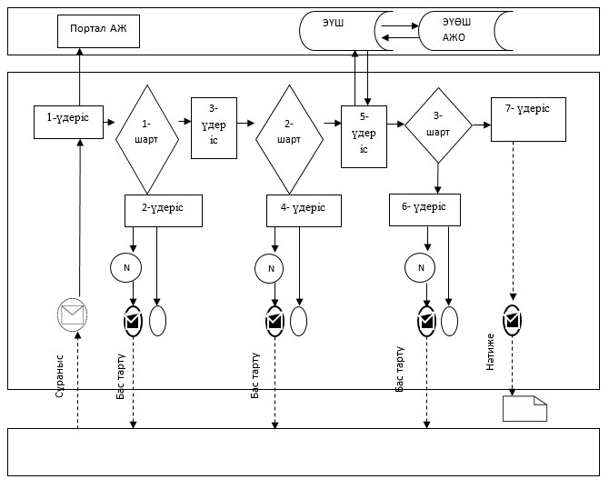

**Шартты белгілер мен қысқартулар**

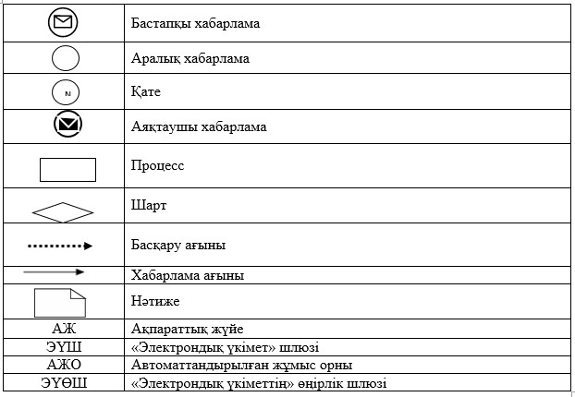

|  |  |
| --- | --- |
|  | "Некені (ерлі-зайыптылықты) бұзуды тіркеу, оның ішінде азаматтық хал актілері жазбаларына өзгерістер, толықтырулар мен түзетулер енгізу" мемлекеттік көрсетілетін қызмет регламентіне 3-қосымша |

**"Некені (ерлі-зайыптылықты) бұзуды тіркеу, оның ішінде**  
**азаматтық хал актілері жазбаларына өзгерістер,**  
**толықтырулар мен түзетулер енгізу" мемлекеттік қызметті**  
**көрсетудің бизнес-процестерінің анықтамалығы**

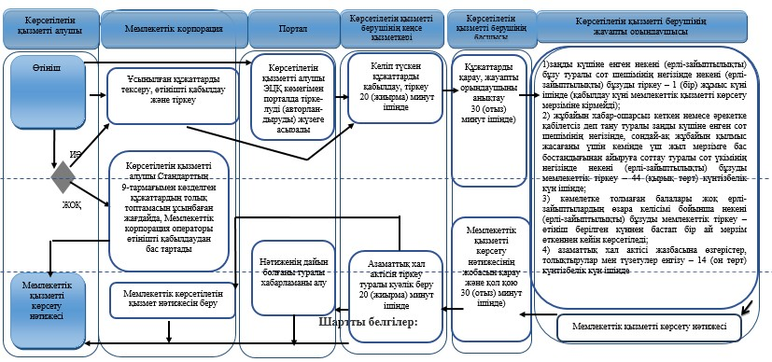

**Шартты белгілер:**

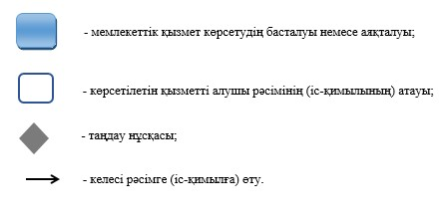

© 2012. Қазақстан Республикасы Әділет министрлігінің «Қазақстан Республикасының Заңнама және құқықтық ақпарат институты» ШЖҚ РМК